建设项目环境影响报告表

（污染影响类）

项目名称：汕尾养和医院有限公司建设项目 建设单位（盖章）： 汕尾养和医院有限公司 编制日期： 2021 年 4 月

中华人民共和国生态环境部制

一、建设项目基本情况

|  |  |  |  |
| --- | --- | --- | --- |
| 建设项目名称 | 汕尾养和医院有限公司建设项目 | | |
| 项目代码 | / | | |
| 建设单位联系人 | 林淑文 | 联系方式 | 18927936939 |
| 建设地点 | 汕尾市海丰县可塘镇下可塘管区汕可路边 | | |
| 地理坐标 | （115 度 27 分 2.938 秒， 22 度 56 分 1.303 秒） | | |
| 国民经济  行业类别 | Q8511 综合医院 | 建设项目  行业类别 | 四十九、卫生”中的“108.医院 841；专科疾病防治院（所、 站）8432；妇幼保健院（所、 站）8433； 急救中心（站） 服务 8434 ； 采血机 构服务 8435 ； 基 层 医 疗 卫 生 服 务 842”的“其他（20 张床位以下 的除外） |
| 建设性质 | √新建（迁建） □ 改建  □扩建  □技术改造 | 建设项目  申报情形 | √首次申报项目  □不予批准后再次申报项目  □超五年重新审核项目  □重大变动重新报批项目 |
| 项目审批（核准/ 备案）部门（选填） | / | 项目审批（核准/ 备案）文号（选填） | 无 |
| 总投资（万元） | 1000 | 环保投资（万元） | 27 |
| 环保投资占比（%） | 2.7% | 施工工期 | 10 个月 |
| 是否开工建设 | √ 否  □是： | 用地（用海）  面积（m2） | 2880 |
| 专项评价设置情况 | 无 | | |
| 规划情况 | 无 | | |
| 规划环境影响  评价情况 | 无 | | |

|  |  |
| --- | --- |
| 规划及规划环境  影响评价符合性分  析 | 无 |
| 其他符合性分析 | **1 、“三线一单”相符性分析**  根据环保部发布的《关于以改善环境质量为核心加强环境影响评价管 理的通知》(以下简称《通知》) ，《通知》要求切实加强环境影响评价管 理，落实“生态保护红线、环境质量底线、资源利用上线和环境准入负面 清单”约束，建立项目环评审批与规划环评、现有项目环境管理、区域环 境质量联动机制，更好地发挥环评制度从源头防范环境污染和生态破坏的 作用，加快推进改善环境质量。  （1）项目与生态保护红线相符性分析  生态保护红线是指依法在重点生态功能区、生态环境敏感区和脆弱区 等区域划定的严格管控边界，是国家和区域生态安全的底线，对于维护生 态安全格局、保障生态服务功能、支撑经济社会可持续发展具有重要作用。  项目位于汕尾市海丰县可塘镇下可塘管区汕可路边，不属于生态保护 红线范围，因此项目建设符合生态保护红线要求。  （2）项目与环境质量底线相符性分析  本项目建设地点位于汕尾市海丰县可塘镇下可塘管区汕可路边。项目 评价区域内环境空气质量较好 ， 能满足 《 环境空气质量标准》 （GB3095-2012）及其修改清单中的二级标准；东溪水质能达到《地表水 环境质量标准》（GB3838-2002）Ⅲ类标准的要求；区域声环境质量能满 足《声环境质量标准》（GB3096-2008)2类标准要求。运营期采取相应的 污染防治措施后，各类污染物能够达标排放，不会改变区域环境功能区质 量，能维持环境功能区质量现状。因此，本项目建设符合环境质量底线要 求。  （3）项目与资源利用上线相符性分析  项目不属于高能耗、高污染、资源型企业，用水来自市政供水管网， 用电来自市政供电，项目的水、电等资源利用不会突破区域的资源利用上 线。  （4）项目与环境准入负面清单相符性分析  项目不属于限制类、淘汰类或禁止准入类，不属于环境负面清单项目， 其选用的设备不属于淘汰落后设备，符合国家有关法律、法规和产业政策 要求。 |

|  |  |
| --- | --- |
|  | 综上分析，项目建设符合“三线一单”要求。  2 、《广东省“三线一单”生态环境分区管控方案》的相符性分析  根据《广东省人民政府关于印发广东省“三线一单”生态环境分区管控 方案的通知》（粤府〔2020〕71 号），“三线一单”指的是生态保护红线、 环境质量底线、资源利用上线，编制生态环境准入清单。  （1）主要目标：到 2025 年，建立较为完善的“三线一单”生态环境 分区 管控体系，全省生态安全屏障更加牢固，生态环境质量持续改善， 能源资源利 用效率稳步提高，绿色发展水平明显提升，生态环境治理能 力显著增强。其中：  ——生态保护红线及一般生态空间 。全省陆域生态保护红线面积 36194.35 平方公里， 占全省陆域国土面积的 20. 13%；一般生态空间面积 27741.66 平方公里， 占全省陆域国土面积的 15.44% 。全省海洋生态保护 红线面积 16490.59 平方公里， 占全省管辖海域面积的 25.49%。  ——环境质量底线。全省水环境质量持续改善，国考、省考断面优 良水质 比例稳步提升，全面消除劣 V 类水体。大气环境质量继续领跑先 行，PM2.5 年均浓度率先达到世界卫生组织过渡期二阶段目标值（25 微克 /立方米），臭氧污染得到有效遏制。土壤环境质量稳中向好，土壤环境风 险得到管控。近岸海域 水体质量稳步提升。  ——资源利用上线。强化节约集约利用，持续提升资源能源利用效率， 水资源、土地资源、岸线资源、能源消耗等达到或优于国家下达的总量和 强度控 制目标。项目所在地不涉及重要生态功能区、生态敏感区、饮用 水源保护区、 自然保护区，不属于陆地和海洋生态保护红线划定区域。  本项目发电机废气，经水喷淋处理后经8m 高G1排气筒排放；油烟废 气经烟罩有限收集后，经静电油烟净化器进行处理后通过15米高G2排气筒 至楼顶排放；生活污水经三级化粪池、餐厨废水经隔油隔渣池预处理后和 医疗废水一起进入自建污水处理站预处理，通过市政污水管网，排入可塘 污水处理厂集中处理。  项目与《广东省 “三线一单”生态环境分区管控方案》主要目标相符。  （2）全省总体管控要求。  ——区域布局管控要求。优先保护生态空间，保育生态功能。持续 深入推 进产业、能源、交通运输结构调整。按照“一核一带一区”发展格 局，调整优 化产业集群发展空间布局，推动城市功能定位与产业集群发 |

|  |  |
| --- | --- |
|  | 展协同匹配。积极推进电子信息、绿色石化、汽车制造、智能家电等十大 战略性支柱产业集群转型升级，加快培育半导体与集成电路、高端装备制 造、新能源、数字创意等十 大战略性新兴产业集群规模化、集约化发展， 全面提升产业集群绿色发展水平。推动工业项目入园集聚发展，引导重大 产业向沿海等环境容量充足地区布局，新建化学制浆、电镀、印染、鞣革 等项目入园集中管理。依法依规关停落后产 能，全面实施产业绿色化改 造，培育壮大循环经济。环境质量不达标区域，新建项目需符合环境质量 改善要求。加快推进天然气产供储销体系建设，全面实 施燃煤锅炉、工 业炉窑清洁能源改造和工业园区集中供热，积极促进用热企业向园区集 聚。优化调整交通运输结构，大力发展“公转铁、公转水”和多式联运，积 极推进公路、水路等交通运输燃料清洁化，逐步推广新能源物流车辆，积 极推动设立“绿色物流”片区。  ——能源资源利用要求。积极发展先进核电、海上风电、天然气发 电等清洁能源，逐步提高可再生能源与低碳清洁能源比例，建立现代化能 源体系。科学推进能源消费总量和强度“双控” ，严格控制并逐步减少煤炭 使用量，力争在全国范围内提前实现碳排放达峰。依法依规强化油品生产、 流通、使用、贸易等全流程监管，减少直至杜绝非法劣质油品在全省流通 和使用。贯彻落实“节 水优先”方针，实行最严格水资源管理制度，把水 资源作为刚性约束，以节约用水扩大发展空间。落实东江、西江、北江、 韩江、鉴江等流域水资源分配方案，保障主要河流基本生态流量。强化自 然岸线保护，优化岸线开发利用格局，建立岸线分类管控和长效管护机制， 规范岸线开发秩序；除国家重大项目外，全面禁止围填海。落实单位土地 面积投资强度、土地利用强度等建设用地控制性指标要求，提高土地利用 效率。推动绿色矿山建设，提高矿产资源产出率。积极发展农业资源利用 节约化、生产过程清洁化、废弃物利用资源化等生态循环农业模式。  ——污染物排放管控要求。实施重点污染物总量控制，重点污染物排 放总 量指标优先向重大发展平台、重点建设项目、重点工业园区、战略 性产业集群倾斜。加快建立以排污许可制为核心的固定污染源监管制度， 聚焦重点行业和 重点区域，强化环境监管执法。超过重点污染物排放总 量控制指标或未完成环 境质量改善目标的区域，新建、改建、扩建项目 重点污染物实施减量替代。重金属污染重点防控区内，重点重金属排放总 量只减不增；重金属污染物排放企业清洁生产逐步达到国际或国内先进水 |

|  |  |
| --- | --- |
|  | 平。实施重点行业清洁生产改造，火电及钢铁行业企业大气污染物达到可 核查、可监管的超低排放标准，水泥、石化、化工及有色金属冶炼等行业 企业大气污染物达到特别排放限值要求。深入推进 石化化工、溶剂使用 及挥发性有机液体储运销的挥发性有机物减排，通过源头 替代、过程控 制和末端治理实施反应活性物质、有毒有害物质、恶臭物质的协 同控制。 严格落实船舶大气污染物排放控制区要求。优化调整供排水格局，禁止在 地表水Ⅰ 、Ⅱ类水域新建排污口，已建排污口不得增加污染物排放量。加大 工业园区污染治理力度，加快完善污水集中处理设施及配套工程建设，建 立健全配套管理政策和市场化运行机制，确保园区污水稳定达标排放。加 快推进 生活污水处理设施建设和提质增效，因地制宜治理农村面源污染， 加强畜禽养殖废弃物资源化利用。强化陆海统筹，严控陆源污染物入海量。  ——环境风险防控要求。加强东江、西江、北江和韩江等供水通道干 流沿 岸以及饮用水水源地、备用水源环境风险防控，强化地表水、地下 水和土壤污 染风险协同防控，建立完善突发环境事件应急管理体系。重 点加强环境风险分级分类管理，建立全省环境风险源在线监控预警系统， 强化化工企业、涉重金属行业、工业园区和尾矿库等重点环境风险源的环 境风险防控。实施农用地分 类管理，依法划定特定农产品禁止生产区域， 规范受污染建设用地地块再开发。全力避免因各类安全事故（事件）引发 的次生环境风险事故（事件）。本项目所在地海丰县属于“一核一带一区” 的沿海经济带—东西两翼地区，不设锅炉。  本项目从事医疗服务，不属于国家《产业结构调整指导目录（2019 年 本）》中的限值或禁止类别，也不属于《市场准入负面清单（2020 年版）》 中 禁止准入事项，因此符合国家和地方相关产业政策。本项目不属于高 耗水、高耗能行业，与能源、资源利用要求相符。  本项目无 VOCs产生，无需设置重点污染物总量控制指标；生活污水 经三级化粪池、餐厨废水经隔油隔渣池预处理后和医疗废水一起进入自建 污水处理站预处理，通过市政污水管网，排入可塘污水处理厂集中处理， 本项目与污染物排放管控要求相符。本项目危险废物暂存于危废暂存点， 交由危废资质单位处理， 均不在项目内处理，本项目与环境风险防控要 求相符。因此，本项目与《广东省“三线一单”生态环境分区管控方案》管 控要求相符。  （3）一般管控单元管控要求。 |

|  |  |
| --- | --- |
|  | 执行区域生态环境保护的基本要求。根据资源环境承载能力，引导产 业科 学布局，合理控制开发强度，维护生态环境功能稳定。  本项目所在地不属于省级以上工业园，为一般管控单元，执行区域生 态环境保护的基本要求，本项目与《广东省“三线一单”生态环境 分区管 控方案》一般管控单元一般要求相符。  **3 、产业政策符合性分析**  （1）本项目主要从事医疗服务，依据国家发展和改革委员会发布的 《产业结构调整指导目录（2019年本）（自2020年1月1日起施行）》中的“鼓 励类，第三十七条卫生健康中第5项医疗卫生服务设施建设” ，本项目属于 鼓励类建设项目。此外，本项目的建设将完善了海丰县医疗体系建设，符 合海丰县发展规划的要求。综上，本项目建设符合国家产业政策。  （2）与《市场准入负面清单》（2020年版）的相符性  查阅《市场准入负面清单》（2020年版），本项目不属于禁止准入事项， 也不属于许可准入事项，即在清单以外。根据商务部对《市场准入负面清 单（2019年版）》 的说明，在清单以外的行业、领域、业务等，各类市场 主体皆可依法平等进入，即本项目可依法准入。  （3）选址及规划合理合法性分析  对照《国土资源部国家发展和改革委员会关于发布实施《限制用地项 目 目录（2012年本）》和《禁止用地项目目录（2012年本）》 的通知》，本 项目不属于《限制用地项目目录（2012年本）》和《禁止用地项目目录（2012 年本）》 中限制及禁止用地项目，因此符合国家土地供应政策。  汕尾养和医院有限公司建设项目位于汕尾市海丰县可塘镇下可塘管 区汕可路边，是一家综合性医院，根据建设单位提供的用地证明材料（见 附件7），并对照《海丰县土地利用总体规划（2010-2020）调整完善》之 可塘镇土地利用总体规划图，本项目所在地块为城镇建设用地区（详见附 图7），属允许建设用地。项目用地性质符合所在地的土地利用规划。项目 选址不涉及基本农田保护区。  综上所述，从用地条件、区域规划及环境可接受程度来看，本项目的 选址是合理的  **4 、与环境功能区划的符合性分析**  A 、汕尾养和医院有限公司建设项目位于汕尾市海丰县可塘镇下可塘 管区汕可路边（中心坐标：东经E115.455467° 、北纬N22.930962°) , 根据 |

|  |  |
| --- | --- |
|  | 《海丰县环境保护规划纲要》 （2008-2020） ，本项目不在饮用水源保护 区范围内。因此，本项目符合区域水环境功能区划的要求。  B 、根据《海丰县环境保护规划(2008-2020年)》，项目所在区域属于 海丰县环境空气质量功能区的二类区 ，执行《环境空气质量标准》 (GB3095-2012)及其修改单二级标准。项目所在位置不属于自然保护区、 风景名胜区和其它需要特殊保护的地区。本项目运行过程产生的废气经处 理后不对周边大气环境产生明显不良影响，符合区域空气环境功能区划分 要求。  C 、根据《海丰县环境保护规划(2008-2020年)》（汕尾市海丰县环境 保护局），6.4.3海丰县（镇区）具体划分，对于县内各乡村原则上执行1 类声环境功能区要求，工业活动较多的村庄以及有交通干线经过的村庄 （指执行4类声环境功能区要求以外的地区）可局部或全部执行2类声环功 能区要求，故将项目评价区域确定为2类标准适用区。  D、根据《海丰县环境保护规划(2008-2020年)》东溪水质目标执行《地 表水环境质量标准》（GB3838-2002）Ⅲ标准。  本项目产生的污染物量较小，同时所排放的污染物经过治理均达标排 放，可将影响的范围和程度降到最小，符合环境功能区划要求**。**  **5 、与《《汕尾市环境保护十三五规划》的相符性**  《汕尾市环境保护十三五规划》指出，“坚持节约资源和保护环境的 基本国策，加快建设资源节约型、环境友好型社会，形成人与自然和谐发 展现代化建设格局，共同推进美丽汕尾建设。严格控制工业污染物排放总 量，促进产业结构调整升级，大力推行清洁生产，淘汰污染严重的落后产 能，巩固和提高工业污染源主要污染物达标排放效果。严格按照优化开发、 重点开发、限制开发、禁止开发的主体功能定位，在重要生态功能区、陆 地和海洋生态环境敏感区、脆弱区划定并严守生态保护红线。”  本项目选址位于汕尾市海丰县可塘镇下可塘管区汕可路边，规划用地 性质为城镇建设用地，不属于重要生态功能区、陆地和海洋生态环境敏感 区、脆弱区，与《汕尾市环境保护十三五规划》相符。 |

二、建设项目工程分析

|  |  |  |  |  |  |  |  |
| --- | --- | --- | --- | --- | --- | --- | --- |
| 建设  内容 | 汕尾养和医院有限公司建设项目位于汕尾市海丰县可塘镇下可塘管区汕可路边(中 心坐标：东经 E115.455467 °、北纬 N22.930962 ° , 地理位置详见附图 2 ，本项目占地面 积 2880m2 ，建筑面积 6400m2 ，总投资 1000 万元，其中拟用于污染防治资金 27 万元。项 目主要从事医疗服务，设置诊疗科目有： 内科、外科、妇科专业、儿科、眼科、耳鼻咽 喉科、耳科专业、鼻科专业、咽喉科专业、康复医学科、医学检验科、临床化学检验专 业、中医科等科室，设有床位 128 张。建设单位提供设置医疗机构批准书（见附件 3）及 《汕尾市卫生计生局关于养和医院申请确定医院级别的批复》（见附件4），批复内容“ 同 意养和医院按二级综合医院规划和发展 ”。  根据《中华人民共和国环境影响评价法》（2018年修正版）、《建设项目环境保护管理 条例》（中华人民共和国国务院令第682号，2017年10月01日起施行）的有关规定，一切 可能对环境造成影响的新建、扩建或改建项目必须实行环境影响评价审批制度， 以便能 有效的控制新的污染和生态破坏，保护环境、利国利民。本项目属于新建项目，根据以 上条例，必须执行环境影响评价审批制度。根据《建设项目环境影响评价分类管理名录》 （2021年版），本项目属于“四十九、卫生”中的“108.医院841；专科疾病防治院（所、站） 8432；妇幼保健院（所、站）8433；急救中心（站）服务8434；采血机构服务8435；基 层医疗卫生服务842”的“其他（20 张床位以下的除外）”类别，应编写环境影响评价报告 表。  受建设单位委托，评价单位承担该项目的环境影响评价工作。在资料收集、分析、 研究和现场踏勘、调查的基础上，依据《环境影响评价技术导则》等有关技术规范的要 求，编制了本环境影响评价报告表，并呈交生态环境行政主管部门审查、审批，为项目 实施和管理提供参考依据。  本项目具有放射性的设备不在本环评评价范围之内，建设单位需要委托具有相关资 质的公司对放射性设备进行评价。  **1、项目组成**  **表** **2-1 项目工程组成一览表** | | | | | | |
|  | 工程  类别 | 单项工程  名称 | | 工程内容及规模 | 备注 |  |
|  | 主 体 工 程 | 综合楼 | | 共 7 层，建筑面积为 6050m2 | 新建 |  |
|  | 其 中 | 一层 | 建筑面积 950m2 ，楼高 3.6 米，主要设有建设导诊台、大  厅、检验室、核磁共振室、X 光室、药房、药库、收费处、  诊室、B 超室、理疗科、理疗室、诊室、杂物房等 | 新建 |  |

|  |  |  |  |  |  |  |  |  |  |  |  |  |  |  |
| --- | --- | --- | --- | --- | --- | --- | --- | --- | --- | --- | --- | --- | --- | --- |
|  |  |  | | |  | 二层 | | 建筑面积 950m2，楼高 3.6 米，主要建设胃镜室、诊疗室、  库房、杂物室、会计室、病案室、办公室、院长室、会议  室等 | | | | 新建 | |  |
|  | 三、四 层 | | 建筑面积 1900m2，楼高 3.6 米，主要建设病房（设 128 张  床位）、库房、休闲区、换药室、医生值班室、主任办公  室、护士站、医生办公室 | | | | 新建 | |  |
|  | 五层 | | 建筑面积 950m2 ，楼高 3.6 米，主要建设医护人员宿舍等 | | | | 新建 | |  |
|  | 六层 | | 建筑面积 950m2，楼高 3.6 米，主要建设器械洗涤消毒间、  器械高压消毒间、无菌器械包传达间、谈话间、更衣室、  办公室、ICU 等 | | | | 新建 | |  |
|  | 七层 | | 建筑面积 350m2，楼高 3.6 米，主要建设手术室、清洁间、 洗衣间、男更衣室、女更衣室、办公室等 | | | |  | |  |
|  | 公用  工程 | | | 供电设施 | | | 设有一台备用发电机， 由市政电网供电 | | | | / | |  |
|  | 给水设施 | | | 自来水由市政自来水管网供给 | | | | / | |  |
|  | 排水设施 | | | 项目实施雨污分流，雨水排进市政雨水管网，综合污水配  套建设污水处理站，出水达到《医疗机构水污染物排放标  准》（GB18466-2005）中“表 2 综合医疗机构和其他医疗  机构水污染物排放标准（预处理）”及可塘污水处理厂进  水标准的较严值后，通过市政污水管网，排入可塘污水处  理厂处理达标，最终尾水流入东溪。 | | | | 配套  建设  污水  处理 站 | |  |
|  | 环保  工程 | | | 废水处理 | | | 项目生活污水经三级化粪池、餐厨废水经隔油隔渣池预处  理后与医疗废水一起经自建污水处理设施预处理达标后，  通过市政污水管网，排入可塘污水处理厂处理达标，最终  尾水流入东溪。 | | | |  |
|  | 废气处理 | | | 备用发电机尾气加强车间通风大气稀释和扩散；  污水处理站臭气经加盖处理和喷洒除臭剂等措施后，无组  织排放；  厨房油烟经静电油烟净化装置处理系统处理后引至 15m  高排气筒 1#高空排放； | | | |  | |  |
|  | 噪声处理 | | | 高噪声设备隔声、减振措施，病房设隔声窗等 | | | | 新建 | |  |
|  | 固废处理 | | | 生活垃圾分类收集后，定期交由环卫部门处理；餐厨垃圾  收集后交由相关的单位清运处理；无毒无害药品的包装材  料收集后交由专业资源回收公司回收处理；污水处理站污  泥、医疗废物和特殊废液等危险废物收集后等危险废物暂  存危废暂存间，面积 24 ㎡ ，定期委托有资质单位妥善处  置。 | | | | 新建 | |  |
| **2 、主要生产设备**  **表** **2-2 项目主要生产设备一览表** | | | | | | | | | | | | | |
|  | | 序号 | 科室 | | | 名称 | | 单位 | 数量 | 位置 | |  | |
| 1 | B 超室 | | | 迈瑞彩色 B 超机 | | 台 | 1 | 一楼 | |
| 2 | X 光室 | | | 贝斯达医用诊断 X 摄影系统  BTR-500NS | | 台 | 1 | 一楼 | |
| 3 | 核磁共振室 | | | 贝斯达磁共振成像设备  BTI-035 | | 台 | 1 | 一楼 | |
| 4 | 检验室 | | | 优利特自动酶标洗板机 | | 台 | 1 | 一楼 | |

|  |  |  |  |  |  |  |  |  |  |  |  |  |  |
| --- | --- | --- | --- | --- | --- | --- | --- | --- | --- | --- | --- | --- | --- |
|  |  | |  |  | | 优利特自动酶标分析仪 | | 台 | 1 | 一楼 | |  | |
| 科方 AM400 全自动生化分析  仪 | | 台 | 1 | 一楼 | |
| 胶体金免疫分析仪 | | 台 | 1 | 一楼 | |
| 越华电解质分析仪 | | 台 | 1 | 一楼 | |
| 尿液化学分析仪 | | 台 | 1 | 一楼 | |
| 中航赛维全自动化学发光免  疫分析仪 | | 台 | 1 | 一楼 | |
| 中元免疫定量分析仪 | | 台 | 1 | 一楼 | |
| 帝迈五分类血液细胞分析仪 | | 台 | 1 | 一楼 | |
| 5 | 胃镜室 | | HD-350S 电子内镜（图像处 理器、HDL-35E 冷光源、显  示器、台车、胃镜 1 条、肠镜  1 条） | | 台 | 1 | 二楼 | |
| 6 | 治疗室 | | 鱼跃电动吸引器 7A-23D | | 台 | 2 | 二楼 | |
| 鱼跃电动吸引器 7A-23D | | 台 | 10 | 二楼 | |
| 紫外消毒灯 | | 台 | 20 | 二楼 | |
| 注：项目“贝斯达医用诊断 X 摄影系统 BTR-500NS ”等辐射类设备必须严格按照《中 华人民共和国放射性污染防治法》及其他相关规定执行，项目辐射类仪器设备需另外进 行辐射环境影响评价并向主管环保部门申请审批。  **3 、主要原辅材料及燃料的种类和用量**  **表** **2-3 原辅材料年消耗情况** | | | | | | | | | | | | |
|  | 序号 | | 类别 | 名称 | | 年耗量 | | 最大贮存量 | | 贮存方式 | |  |
|  | 1 | | 医疗器 械 | 一次性输液管 | | 20000 具 | | 1000 具 | | 袋装 | |  |
|  | 2 | | 一次性手套 | | 21900 双 | | 2000 双 | |  |
|  | 3 | | 一次性导尿包 | | 1000 套 | | 100 套 | |  |
|  | 4 | | 一次性麻醉穿刺包 | | 300 套 | | 50 套 | |  |
|  | 6 | | 药品 | 针剂药品 | | 5000 支 | | 1000 支 | | 罐装 | |  |
|  | 7 | | 普通方剂用药 | | 700kg | | 50kg | | 罐装 | |  |
|  | 8 | | 检验科 试剂 | 血细胞分析仪用稀释液 | | 288L | | 5L | | 瓶装 | |  |
|  | 9 | | WDF 溶血剂 | | 192L | | 5L | | 瓶装 | |  |
|  | 10 | | Rh(D)血型定型试剂 | | 2.5L | | 0.5L | | 瓶装 | |  |
|  | 11 | | 便隐血检验试纸（胶体金） | | 72000TS | | 1000TS | | 袋装 | |  |
|  | 12 | | 丙型肝炎病毒抗体（胶体金法） | | 6000TS | | 100TS | | 瓶装 | |  |
|  | 13 | | 消毒剂 | 医院清洁卫生用来苏尔消毒液 | | 300 | | 100L | | 瓶装 | |  |
|  | 14 | | 消毒粉 | | 50kg | | 10kg | | 瓶装 | |  |
|  | 15 | | 辅助 | 75%酒精 | | 100kg | | 10kg | | 瓶装 | |  |

|  |  |  |  |  |  |  |
| --- | --- | --- | --- | --- | --- | --- |
|  | 16 |  | 氧气 | 50 瓶 | 5 瓶 | 瓶装 |
| 17 | 二氧化氯 | 5 t | 0. 1t | 瓶装 |
| 18 | 柴油 | 16.32t | 5t | 桶装 |
| **4、给排水情况**  **给水：** 自来水由市政自来水管网供给。  **排水：**项目实施雨污分流，雨水排进市政雨水管网，综合污水配套建设污水处理站， 出水达到《医疗机构水污染物排放标准》（GB18466-2005）中“表2综合医疗机构和其他 医疗机构水污染物排放标准（预处理） ”及可塘污水处理厂进水标准的较严值后，通过 市政污水管网，排入可塘污水处理厂处理达标，最终尾水流入东溪。  **5、劳动定员及工作制度**  人员规模：本项目医护人员共30人，均在医院内食宿。 日门诊量约60人次/日。  工作制度：全年工作 365 天，采取 24 小时轮班。正常门诊：8:30—17:30 ，不提供急 诊服务。住院部服务时间为全天 24 小时。  **6、四至情况及平面布局**  （1）四至情况：汕尾养和医院有限公司建设项目位于汕尾市海丰县可塘镇下可塘管 区汕可路边，地理坐标为东经E115.455467 ° 、北纬N22.930962 ° , 项目所在地北面紧邻 空地、西面紧邻空地、南面隔新兴中路约10米处为新兴中路居民区、东面紧邻新兴中路 居民区。项目四至图见附图6。  （2）平面布局：  项目一层为：导诊台、大厅、检验室、核磁共振室、X 光室、药房、药库、收费处、 诊室、B 超室、理疗科、理疗室、诊室、杂物房等。  项目二层为： 胃镜室、诊疗室、库房、杂物室、会计室、病案室、办公室、院长室、 会议室等；  项目三层、四层为：病房（设 128 张床位）、库房、休闲区、换药室、医生值班室、 主任办公室、护士站、医生办公室；  项目五层为：医护人员宿舍；  项目六层为：器械洗涤消毒间、器械高压消毒间、无菌器械包传达间、谈话间、更 衣室、办公室、ICU等；  项目七层为：手术室、清洁间、洗衣间、男更衣室、女更衣室、办公室等；  具体布局见附图 3。  **7 、水平衡**  项 目营运期用水量预测依据《综合医院建筑设计规范》 中的医院生活用水定额 | | | | | |

|  |  |  |  |  |  |  |  |  |  |  |  |  |  |  |  |  |  |  |  |  |  |  |  |  |  |  |  |  |  |  |  |  |  |  |  |  |  |  |  |  |  |  |  |  |  |  |  |  |  |  |  |  |  |  |  |  |  |  |  |  |  |  |  |  |  |
| --- | --- | --- | --- | --- | --- | --- | --- | --- | --- | --- | --- | --- | --- | --- | --- | --- | --- | --- | --- | --- | --- | --- | --- | --- | --- | --- | --- | --- | --- | --- | --- | --- | --- | --- | --- | --- | --- | --- | --- | --- | --- | --- | --- | --- | --- | --- | --- | --- | --- | --- | --- | --- | --- | --- | --- | --- | --- | --- | --- | --- | --- | --- | --- | --- | --- |
|  | （GB51039-2014 ）、《建筑给水排水设计规范》（GB50015-2009 ）、《广东用水定额》 （DB44/T1461-2014）、《医院污水处理工程技术规范》（HJ2029-2013）。项目设有 128 张 病床， 门诊病人数约为 60 人/d ，医院人员人数约为 30 人，全年工作 365 天， 排污系数 以 0.9 计，则项目用水量与排水情况预测见下表。  **表** **2-4 项目用水量与排水情况明细表**   |  |  |  |  |  |  |  |  | | --- | --- | --- | --- | --- | --- | --- | --- | | 用水  项目 | 用水标准范  围 | 用水标  准 | 用水规 模 | 用水量  （t/d） | 用水量  （t/a） | 废水量  （t/d） | 废水量  （t/a） | | 住院  病床 | 250~400L/d  •床 | 325L/d•  床 | 128 张 | 41.6 | 15184 | 37.44 | 13665.6 | | 门诊  病人 | 10~ 15L/d•  人 | 12.5L/d•  人 | 60 人 | 0.75 | 273.75 | 0.675 | 246.375 | | 医务  职工 | 150~250L/d  •人 | 200L/d•  人 | 30 人 | 6 | 2190 | 5.4 | 1971 | | 洗衣  用水 | 60-80L/kg  干衣 | 70L/kg | 50kg/d | 3.5 | 1277.5 | 3.15 | 1149.75 | | 清洁  用水 | 0.5L/d•m2 | 0.5L/d•  2 m | 6400m2 | 3.2 | 1168 | 2.88 | 1051.2 | | 食堂  用水 | 20~25L/人 | 22.5L/ 人 | 60 人/天 | 2.025 | 739.125 | 1.8225 | 665.2125 | | 合计 | | | | 57.075 | 20832.375 | 51.3675 | 18749.1375 | |
|  |  |
|  | **图** **2-1 项目水平衡图（单位：t/d）** |

|  |  |
| --- | --- |
| 工艺  流程  和产  排污  环节 | **1 、生产工艺**  项目生产工艺及产污环节流程图见下图：    **图** **2-2 项目工艺流程图**  注：  ①项目中药科不提供代煎中药服务；  ②项目不设牙科；  ③项目B 超结果不进行洗片，无定影废水产生。  **2 产污环节：**  （1）废水：项目运营期间的废水主要为生活污水、餐厨废水和医疗废水；  （2）废气：项目运营期间的废气主要为医院特有的异味、医疗废物暂存站及生活垃 圾收集站臭气、备用柴油发电机废气和厨房油烟；  （3）噪声：项目运营期间的噪声主要为门诊区、住院区人员活动产生的人为噪声；  （4）固废：项目运营期间的固废主要为生活垃圾、餐厨垃圾、无毒无害药品的包装 材料、污水处理站污泥、特殊废液、医疗废物。 |
| 与项  目有  关的  原有  环境  污染  问题 | 本项目为新建项目，不存在原有污染情况。 |

三、区域环境质量现状、环境保护目标及评价标准

|  |  |  |  |  |  |  |  |  |  |  |  |  |  |  |  |  |  |  |  |  |  |  |  |  |  |  |  |  |  |  |  |  |  |  |  |  |  |  |  |  |  |  |  |
| --- | --- | --- | --- | --- | --- | --- | --- | --- | --- | --- | --- | --- | --- | --- | --- | --- | --- | --- | --- | --- | --- | --- | --- | --- | --- | --- | --- | --- | --- | --- | --- | --- | --- | --- | --- | --- | --- | --- | --- | --- | --- | --- | --- |
| 区域  环境  质量  现状 | **一、区域环境质量现状**  **1 、环境空气质量现状**  根据《海丰县环境保护规划（2008-2020）》，建设项目所在地区大气环境质量评价执 行《环境空气质量标准》（GB3095-2012）及其修改单中的二级标准。根据《环境影响评 价技术导则 大气环境》（HJ2.2-2018） 的规定，基本污染物环境质量数据来源优先采用 国家或地方生态环境主管部门公开发布的评价基准年环境质量公告或环境质量报告中 的数据或结论。  为评价本项目所在区域的环境空气质量现状，引用汕尾市生态环境局提供的 2019 年汕尾市生态环境质量公报，项目所在地大气环境质量情况如下表所示。  **表** **3-1 大气环境质量状况现状单位：μg/m3（标准状态）**   |  |  |  |  |  |  | | --- | --- | --- | --- | --- | --- | | 污染物 | 年评价指标 | 现状浓度 | 标准值 | 占标率% | 达标情况 | | SO2 | 年平均质量浓度 | 8 | 60 | 13.3 | 达标 | | NO2 | 年平均质量浓度 | 11 | 40 | 27.5 | 达标 | | PM2.5 | 年平均质量浓度 | 21 | 35 | 60.0 | 达标 | | PM10 | 年平均质量浓度 | 37 | 70 | 52.9 | 达标 | | CO | 日平均浓度第 95 百分位数 | 900 | 4000 | 22.5 | 达标 | | O3 | 日最大 8 小时滑动平均值第 90 百  分位数 | 143 | 160 | 89.4 | 达标 |   从以上监测数据可知，项目所在区域的 SO2 、NO2 、PM10 、PM2.5 、CO 、O3 六项污 染物全部达标即为环境空气质量达标。由上表可知，项目所在区域的 PM10 、SO2 、NO2、 CO 、O3 、PM2.5 均达到《环境空气质量标准》（GB3095-2012）及修改单中的二级标准， 这说明当地的环境空气质量现状良好，故为达标区。  **2 、水环境质量现状**  汕尾养和医院有限公司位于汕尾市海丰县可塘镇下可塘管区汕可路边。项目外排污 水主要为员工生活污水、餐厨废水、医疗废水；项目运营期员工生活污水经三级化粪池、 餐厨废水经隔油隔渣池预处理后与医疗废水一起经自建污水处理设施预处理达到《医疗 机构水污染物排放标准》（GB18466-2005）中“表 2 综合医疗机构和其他医疗机构水污染 物排放标准（预处理）”及可塘污水处理厂进水标准的较严值后通过市政污水管网，排入 可塘污水处理厂处理达标，最终尾水流入东溪。  本项目附近水体为东溪，根据《海丰县环境保护规划》（2008-2020 年），东溪水质 |

|  |  |  |  |  |  |  |  |  |  |  |  |  |  |  |  |  |  |  |  |  |  |  |  |  |  |  |  |  |  |  |  |  |  |
| --- | --- | --- | --- | --- | --- | --- | --- | --- | --- | --- | --- | --- | --- | --- | --- | --- | --- | --- | --- | --- | --- | --- | --- | --- | --- | --- | --- | --- | --- | --- | --- | --- | --- |
|  | 功能区划为《地表水环境质量标准》（GB3838-2002）Ⅲ类标准。  东溪为黄江向东出海的一条支流，从中闸起至大湖角村上，全长 40.5km ，流域面积 480km2，海丰占 284.5km2 ，陆丰占 195.5km2。最终从海丰大湖和陆丰上英的界河排出烟 港海域。东溪水体主要功能为灌溉和排洪。  根据海丰县环境监测站 2018 年 6 月 13 日对海丰东闸中点位的水质监测数据， 东 闸 中 水 环 境 质 量 情 况 如 下 表 所 示 （ 网 址 ：  <http://www.gdhf.gov.cn/gdhf/zdlyxxgk/hjbhxx/szhj/content/post_257896.html> ）。  **表** **3-2 东闸中水环境监测数据表** **单位mg/L(pH 除外)**   |  |  |  |  |  |  |  |  | | --- | --- | --- | --- | --- | --- | --- | --- | | 指标 | 水温 | pH | CODC  r | DO | 氨氮 | 总磷 | 挥发 酚 | | 监测值 | 26.5℃ | 6.50 | 35.2 | 5.96 | 1.15 | 0.24 | 0.001L | | (GB3838-200  2)  Ⅲ类标准 | 人为造成的环境水温  变化应限制在：周平  均最大温升≤1；周平  均最大温降≤2 | 6~9 | ≤20 | ≥5 | ≤  1.0 | ≤  0.2 | ≤  0.005 | | 综合评价 | / | 达标 | 达标 | 达标 | 达标 | 达标 | 达标 |   由上表的结果显示，项目地表水 CODCr、BOD5 、氨氮等水质目标能达到《地表水环 境质量标准》（GB3838-2002）Ⅲ类标准。  **3 、声环境质量现状**  项目位于汕尾市海丰县可塘镇下可塘管区汕可路边。根据《海丰县环境保护规划 (2008-2020 年)》（汕尾市海丰县环境保护局），6.4.3 海丰县（镇区）具体划分，对于县 内各乡村原则上执行 1 类声环境功能区要求，工业活动较多的村庄以及有交通干线经过 的村庄（指执行 4 类声环境功能区要求以外的地区）可局部或全部执行 2 类声环功能区 要求，故将项目评价区域确定为 2 类标准适用区。  本项目所在区域执行《声环境质量标准》（GB3096-2008）2 类标准，为了解项目所 在区域声环境现状，广东企辅健环安检测技术有限公司于 2020 年 09 月 01 日至 2020 年 09 月 02 日在项目边界设四个点进行现场噪声监测，噪声监测使用积分噪声仪，报告编 号为 QF200902008（详见附件 10），噪声监测点位见图 3-1 ，各测点昼间、夜间监测统计 结果如下表 3-3 所示： |

|  |  |
| --- | --- |
|  |  |
|  | **图** **3-1 噪声监测点位图**  **表** **3-3 项目噪声监测结果一览表** **单位：dB(A)**   |  |  |  |  |  |  | | --- | --- | --- | --- | --- | --- | | 序 号 | 采样点位 | 监测结果（dB（A）） | | | | | 2020-09-01 | | 2020-09-02 | | | 昼间 | 夜间 | 昼间 | 夜间 | | N1 | 厂界北面外 1 米处 | 55.4 | 45.7 | 56.8 | 46.4 | | N2 | 厂界西面外 1 米处 | 56.7 | 45.9 | 55.5 | 45.0 | | N3 | 厂界南面外 1 米处 | 53.9 | 44.9 | 55. 1 | 45.4 | | N4 | 厂界东面外 1 米处 | 54.8 | 45.7 | 55.7 | 45.7 | | 标准值 | | 60 | 50 | 60 | 50 |   从上表监测数据可以得知，本项目各边界的昼夜间噪声测量值均符合《声环境质量 标准》（GB3096-2008）2 类标准，说明该区域的声环境质量良好、符合功能区划要求。  **4 、生态环境质量现状**  该项目地块属于人类活动频繁区，不属于生态严格控制区。项目所在区域周边附近 无风景名胜区、 自然保护区及文化遗产等特殊保护目标，无天然林及珍稀植被，区域内 生物多样性程度较低，无珍稀动物，生态环境不属于敏感区。 |

|  |  |
| --- | --- |
|  | **5 、地下水、土壤环境质量现状**  本项目从事医疗服务，用地范围内均进行了硬底化，不存在土壤、地下水污染途径， 因此，不进行土壤、地下水环境质量现状监测。  **6 、** **电磁辐射**  无电磁辐射影响。 |
| 环境  保护  目标 | **1 、大气环境**  本项目所在区域为环境空气二类功能区，保护项目所在区域的空气环境质量，使其 不因本项目的实施受到明显影响。保护目标执行《环境空气质量标准》（GB3095-2012） 的二级标准。  厂界外为 500m 范围内大气环境敏感点主要为居住区等，具体情况详见下表，敏感 点分布情况详见附图 4。  **表** **3-4 主要环境保护目标一览表**   |  |  |  |  |  |  |  |  | | --- | --- | --- | --- | --- | --- | --- | --- | | **敏感点名**  **称** | **坐标/m** | | **保护对**  **象** | **保护内容** | **环境功能区** | **相对**  **厂址**  **方位** | **相对厂**  **界距离**  **/m** | | **X** | **Y** | | 可塘镇 | 98 | 281 | 居民区 | 大气环境 | 大气环境二类区 | 北 | 140 | | 新兴中路 居民区 | -18 | -88 | 居民区 | 大气环境 | 大气环境二类区 | 南 | 10 |   **注：**1 、环境保护目标坐标取距离项目厂址中心点的最近点位置，相对厂界距离取 距离项目厂址边界最近点的位置。  **2 、声环境**  本项目所处区域应执行《声环境质量标准》（GB3096-2008）2 类标准。建设单位应 注意控制运营期噪声的排放，确保项目边界噪声符合相关要求。厂界外 50m 范围内的 声环境保护目标为新兴中路居民区。  **3 、地下水环境**  厂界外 500m 范围内无地下水集中式使用水水源和热水、矿泉水、温泉等特殊地下 水资源，无生态环境保护目标。  **4 、生态环境**  用地范围内无生态环境保护目标。 |

|  |  |  |  |  |  |  |  |
| --- | --- | --- | --- | --- | --- | --- | --- |
| 污染  物排  放控  制标 准 | **1 、水污染物排放标准**  项目运营期员工生活污水经三级化粪池、餐厨废水经隔油隔渣池预处理后与医疗废 水一起经自建污水处理设施预处理达到《医疗机构水污染物排放标准》（GB18466-2005） 中“表 2 综合医疗机构和其他医疗机构水污染物排放标准（预处理）”及可塘污水处理厂 进水标准的较严值后通过市政污水管网，排入可塘污水处理厂处理达标，最终尾水流入 东溪。可塘污水处理厂尾水执行《城镇污水处理厂污染物排放标准》（GB18918—2002） 一级标准 A 标准和广东省《水污染物排放限值》（DB11/26—2001）第二时段一级标准两 者中之较严值。水污染物排放限值见下表。  **表** **3-5 项目水污染物排放限值** | | | | | | |
|  | 序号 | 污染物名称 | （GB18466-2005）  中的表 2 预处理标  准 | 可塘污水处理厂 进水标准 | 本项目废水 执行标准 |  |
| 1 | 粪大肠群菌数/（MPN/L） | 5000 | 5000 | 5000 |
| 2 | pH | 6～9 | 6～9 | 6~9 |
| 3 | 化学需氧量CODcr 浓度/（mg/L） 最高允许排放负荷/[g/(床位·d)] | 250 | 300 | 250 |
| 4 | 生化需氧量 BOD5 浓度/（mg/L） 最高允许排放负荷/[g/(床位·d)] | 100 | 150 | 100 |
| 5 | 悬浮物 SS 浓度/（mg/L）  最高允许排放负荷/[g/(床位·d)] | 60 | 250 | 60 |
| 6 | 动植物油/（mg/L） | 20 | 100 | 20 |
| 7 | 石油类/（mg/L） | 20 | 10 | 10 |
| 8 | 阴离子表面活性剂/（mg/L） | 10 | 0.5 | 10 |
| 9 | 挥发酚/（mg/L） | 1.0 | 1.0 | 1.0 |
| 10 | 总氰化物/（mg/L） | 0.5 | 1.0 | 0.5 |
| 11 | 总汞/（mg/L） | 0.05 | / | 0.05 |
| 12 | 总镉/（mg/L） | 0. 1 | / | 0. 1 |
| 13 | 总铬/（mg/L） | 1.5 | / | 1.5 |
| 14 | 六价铬/（mg/L） | 0.5 | / | 0.  5 |
| 15 | 总砷/（mg/L） | 0.5 | / | 0.5 |
| 16 | 总铅/（mg/L） | 1.0 | / | 1.0 |
| 17 | 总银/（mg/L） | 0.5 | / | 0.5 |
| 18 | 总余氯/（mg/L） | 消毒接触池接触  时间≥1h ，出口总  余氯 2~8 | / | 2~8 |

|  |  |  |  |  |  |  |  |  |  |  |  |  |  |  |  |  |  |  |  |  |  |  |  |  |  |  |  |  |  |  |  |  |  |  |  |  |  |  |  |  |  |  |  |  |
| --- | --- | --- | --- | --- | --- | --- | --- | --- | --- | --- | --- | --- | --- | --- | --- | --- | --- | --- | --- | --- | --- | --- | --- | --- | --- | --- | --- | --- | --- | --- | --- | --- | --- | --- | --- | --- | --- | --- | --- | --- | --- | --- | --- | --- |
|  | **2 、大气污染物排放标准**  项目运营期污水处理站产生的废气执行 《 医疗机构水污染物排放标准》 （GB18466-2005）中“表 3 污水处理站周边大气污染物最高允许浓度”。  项 目 备 用 发 电机 的燃 油废气执 行广 东 省地方标 准《 大气 污 染物排放 限值 》 （DB44/27-2001）中第二时段无组织排放监控点浓度限值要求。  项目食堂设 2 个基准炉灶，规模确定为小型，执行《饮食业油烟排放标准》（试行） （GB18483-2001）中相应的排放限值。  **表** **3-6 大气污染物执行标准**   |  |  |  |  |  |  | | --- | --- | --- | --- | --- | --- | | 工 序 | 污染物 | 排气 筒 | 排放限值 | | 标准 | | 污 水 处 理 站 | 氨 | 周边 | 最高允许浓度 | 1.0mg/m3 | 《医疗机构水污染物排放  标准》（GB18466-2005）  表 3 污水处理站周边大气  污染物最高允许浓度 | | 硫化氢 | 0.03mg/m3 | | 臭气浓 度 | 最高允许浓度 | 10（无量纲） | | 发 电 机 | 二氧化 硫 | 周边 | 无组织排放浓  度 | 0.4mg/m3 | 《大气污染物排放限值》  （DB44/27-2001）  第二时段的无组织排放监  控点浓度限值要求 | | 氮氧化  物 | 无组织排放浓  度 | 0. 12mg/m3 | | 颗粒物 | 无组织排放浓  度 | 1.0mg/m3 | | 厨 房 | 油烟 | 1# | 最高允许排放  浓度 | 2.0mg/m3 | 《饮食业油烟排放标准》  （试行）（GB18483-2001）  小型排放限值 | | 净化设施最低  去除效率 | 60% |   **3 、厂界噪声排放标准**  营运期间 ， 项目边界噪声排放执行 《 工业企业厂界环境噪声排放标准》 （GB12348-2008）2 类标准，具体限值见下表。  **表** **3-7 工业企业厂界环境噪声排放限值** **单位：dB（A）**   |  |  |  | | --- | --- | --- | | 类别 | 昼间 6:00-22:00 | 夜间 22:00-6:00 | | 2 类 | 60 | 50 |   **4 、固体废物排放标准**  本项目固体废物排放执行《中华人民共和国固体废物污染环境防治法》、《广东省固 体废物污染环境防治条例》 以及《医疗废物管理条例》 中的有关规定。其中，根据《医 院污水处理工程技术规范》（HJ2029-2013），本项目污泥应按危险废物处理处置要求，由 具有危险废物处理处置资质的单位进行集中处置，污泥执行《医疗机构水污染物排放标 准》(GB18466-2005)中医疗机构污泥控制标准。医院一般废物执行《一般工业固体废物 |

|  |  |  |  |  |  |  |  |  |  |  |  |  |  |
| --- | --- | --- | --- | --- | --- | --- | --- | --- | --- | --- | --- | --- | --- |
|  | 贮存和填埋污染控制标准》(GB 18599-2020)；危险废物暂存执行《危险废物贮存污染控 制标准》(GB18597-2001)及其 2013 年修改单和《医疗废物专用包装袋、容器和警示标示 标准》（HJ421-2008）。  **表** **3-8 医疗机构污泥控制标准**   |  |  |  |  |  |  | | --- | --- | --- | --- | --- | --- | | 医疗机构类别 | 粪大肠菌群数/  （MPN/g） | 肠道致 病菌 | 肠道病  毒 | 结核杆菌 | 蛔虫卵死亡率  / | | 综合医疗机构和 其他医疗机构 | ≤100 | —— | —— | —— | >95 | |
| 总量  控制  指标 | 无 |

四、主要环境影响和保护措施

|  |  |  |  |  |  |  |  |  |  |  |  |  |  |  |  |  |  |  |
| --- | --- | --- | --- | --- | --- | --- | --- | --- | --- | --- | --- | --- | --- | --- | --- | --- | --- | --- |
| 施工  期环  境保  护措 施 | 项目用房属于租赁性质，建设单位租用后只需对租用房间进行简单装修，不存在土建建筑施工 污染，本报告不再对施工期环境影响进行评价。 | | | | | | | | | | | | | | | | | |
| 运营  期环  境影  响和  保护  措施 | **1 、废气**  **（1）产排污环节、污染物及污染治理设施**  本项目的产排污节点、污染物及污染治理设施情况详见下表：  **表** **4-1 项目废气产排污节点、污染物及污染治理设施情况一览表** | | | | | | | | | | | | | | | | | |
|  | **序** **号** | **产污设**  **施编号** | **产** **污** **设** **施** **名** **称** | **对** **应** **产** **污** **环** **节** **名** **称** | **污** **染** **物** **种** **类** | **排** **放** **形** **式** | **污染防治设施** | | | | | **有组**  **织排**  **放口**  **编号** | **有** **组** **织** **排** **放** **口** **名** **称** | **排** **放** **口** **设** **置** **是** **否** **符** **合** **要** **求** | **排** **放** **口** **类** **型** | **其他**  **信息** |  |
|  | **污染**  **防治**  **设施**  **编号** | **污** **染** **防** **治** **设** **施** **名** **称** | **污** **染** **防** **治** **设** **施** **工** **艺** | **是** **否** **为** **可** **行** **技** **术** | **污染**  **防治**  **设施**  **其他**  **信息** |
|  | 1 | MF000  1 | 炉 头 | 厨 房 油 烟 | 油 烟 | 有 组 织 | TA00  1 | 油 烟 处 理 系 统 | 静 电 油 烟 净 化 器 | 是 | 收集  效率  100  % | DA00  1 | 厨 房 油 烟 排 放 口 | 是 | 一 般 排 放 口 | 排气  筒高 15m， 内径 0.4m |
|  | 2 | MF000  2 | 炉 头 |
|  | 3 | MF000  3 | 污 | 污 | H2S | 无 | 无 | / | / | / | / | / | / | / | / | / |

|  |  |  |  |  |  |  |  |  |  |  |  |  |  |  |  |  |  |  |
| --- | --- | --- | --- | --- | --- | --- | --- | --- | --- | --- | --- | --- | --- | --- | --- | --- | --- | --- |
|  |  |  |  | 水 处 理 站 | 水 处 理 | NH  3 | 组 织 |  |  |  |  |  |  |  |  |  |  |  |
|  | 4 | MF000  4 | 病 房 | 暂 存 | 臭 气 浓 度 | 无 组 织 | 无 | / | / | / | / | / | / | / | / | / |
|  | 5 | MF000  5 | 药 房 |
|  | 医 疗 废 物 暂 存 站 |
|  | 6 | MF000  6 | 生 活 垃 圾 收 集 站 |
|  | 7 | MF000  7 | 备 用 发 电 机 | 临 时 供 电 | 烟 尘 | 无 组 织 | 无 | / | / | / | / | / | / | / | / | / |
|  | SO2 |
|  | 8 | MF000  8 | NO  x |
| **（2）污染物产排情况**  本项目废气的产排情况见下表： | | | | | | | | | | | | | | | | | |

|  |  |  |  |  |  |  |  |  |  |  |  |  |  |  |  |  |  |  |  |
| --- | --- | --- | --- | --- | --- | --- | --- | --- | --- | --- | --- | --- | --- | --- | --- | --- | --- | --- | --- |
| **运** **营** **期** **环** **境** **影** **响** **和** **保** **护** **措** **施** | **表** **4-2 本项目废气产排情况一览表** | | | | | | | | | | | | | | | | | | |
|  | **工序** | **装置** | **污染源** | **污染** **物** | **污染物产生** | | | | | **治理措施** | | **污染物排放** | | | | | **排放**  **时间**  **/h** |  |
|  | **核算方法** | **废气产生量**  **/m3/**  **h** | **产生浓**  **度**  **/mg/m3** | **产生速** **率/kg/h** | **产生** **量/t/a** | **工艺** | **效**  **率** **/%** | **核算**  **方法** | **废气排放量**  **/m3/**  **h** | **排放**  **浓度** **/mg/m**  **3** | **排放速** **率/kg/h** | **排放量**  **/t/a** |  |
|  | 污水  处理 | 污水  处理 站 | 无组织 | H2S | 产污系数法 | / | / | 0.000023 | 0.0002 | / | / | 排污  系数 法 | / | / | 0.00002  3 | 0.0002 | 8760 |  |
|  | NH3 | / | 0.00002 | 0.0044 | / | 0.00002 | 0.0044 | 8760 |  |
|  | 医院  特有  的异  味、  医疗  废物  暂存  站及  生活  垃圾  收集 站 | 病 房、 药 房、  医疗  废物  暂存  站、  生活  垃圾  收集 站 | 无组织 | 臭气  浓度 | 类比法 | / | / | / | / | / | / | 排污  系数 法 | / | / | / | / | / |  |
|  | 柴油  燃烧 | 柴油  发电 机 | 有组织 | 烟尘 | 产污系数法 | / | / | 0.017 | 1.632 | / | / | 排污  系数 法 | / | / | 0.017 | 1.632 | 96 |  |
|  | SO2 | / | 0.0034 | 0.3264 | / | / | 0.0034 | 0.3264 | 96 |  |
|  | NOx | / | 0.323 | 31.008 | / | / | 0.323 | 31.008 | 96 |  |
|  | 炒菜 | 炒炉 | 有组织 | 油烟 | 产污系数法 | 500  0 | 7. 11 | 0.03555 | 0.0519 | 油烟净化器 +15 米排气 筒（DA001） | 85 | 排污  系数 法 | 500  0 | 1.0665 | 0.0053 | 0.00779 | 1460 |  |

|  |  |
| --- | --- |
| **运营**  **期环**  **境影**  **响和**  **保护**  **措施** | **源强核算说明：**  项目产生的废气包括：①污水处理站臭气；②医院特有的异味、医疗废物暂存站及生 活垃圾收集站臭气；③备用柴油发电机废气；④厨房油烟废气。  **（1）污水处理站臭气**  恶臭是大气、水、固体废物中的异味通过空气介质，作用于人的嗅觉思维被感知的一 种感觉污染。污水处理设施产生的恶臭主要来源于污水、污泥再厌氧状态下的发酵作用， 其成分主要是硫化氢、氨，恶臭物质有刺激性，长期接触对人体的呼吸系统会有损害。  医院医疗废水处理站运营期间，各处理池及污泥池等处将散发臭气。依据《医院污水 处理技术指南》（环发[2003]197 号）以及《医疗机构水污染物排放标准》（GB18466-2005）， 为防病毒从水处理构筑物表面挥发到大气中而造成病毒的二次传播污染，废水处理站的恶 臭必须进行除臭除味处理。  根据美国EPA 对城市污水处理厂恶臭污染物产生情况的研究：每处理 1g 的 BOD5 可 产生 0.00012g 的 H2S 和 0.0031g 的 NH3 。本项目运营后污水处理站处理规模 48.0645t/d 、 17543.5425t/a ，拟进入污水处理站的污水中 BOD5 的处理量为 1.4035t/a（由废水工程分析 得知）。由此可计算出 H2S 和 NH3 的产生量分别为 0.0002t/a 、0.0044t/a。  污水处理站实施加盖管理，污水全部在管路或加盖池体内，无开放水面，将所有的设 备均置于构筑物内，将调节池、沉淀池都加盖，能够较大程度减少曝气和污泥散发臭气对 周围空气环境的影响。且要求建设单位在进行清理作业前，先向废水处理池内加入杀菌消 毒剂或向池内喷洒除臭剂除臭，然后再进行作业。  **（2）医院特有的异味、医疗废物暂存站及生活垃圾收集站臭气**  ①本项目医疗过程无组织挥发的药品、药水异味量少，且无毒害作用，主要影响病房、 药房等小区域环境，在医院周边区域人体嗅觉系统基本感觉不到。地面、物品消毒等无组 织产生的消毒剂异味产生量少 ，扩散速度较快 ，浓度满足《恶臭污染物排放标准》 （GB14554-1993）表1中臭气浓度二级新扩改建恶臭污染物厂界标准值，对环境影响很小。  ②本项目设有 1 个医疗废物暂存站，用于医疗垃圾的暂时储存，并定期委托有危废处 置资质单位进行处置。设有 1 个生活垃圾收集站，主要用于临时堆放、收集全院生活垃圾， 经统一收集后交由环卫部门定时清运处理。院方落实定期对生活垃圾收集站、医疗废物暂 存站进行消毒、除臭、清洗、强制排风等防治措施，将有效的减少异味气体的产生，避免 对周边环境造成较大不良影响。排放可满足《恶臭污染物排放标准》（GB14554-93）的相 关要求，对周边环境影响较小。  **（3）备用柴油发电机废气**  项目设有 1 台 800kW 备用发电机，供停电时临时供电使用，在燃烧过程中将产生 SO2、 |

|  |  |  |  |  |  |  |  |  |  |  |  |  |  |  |  |  |  |  |  |  |  |  |  |
| --- | --- | --- | --- | --- | --- | --- | --- | --- | --- | --- | --- | --- | --- | --- | --- | --- | --- | --- | --- | --- | --- | --- | --- |
|  | NOx 及烟尘等废气。该片区市政供电较为稳定，使用发电机的几率有限，预计每月使用时 间为 8 小时以下，本评价按 8 小时计算，全年共运行 96 小时。发电机釆用含硫量低于 0.001% 、灰分低于 0.01%的轻柴油作为燃料，根据环评工程师注册培训教材《社会区域》 给出的计算参数：“单位耗油率约为 212.5g/kW•h”。经计算，则备用发电机耗油量为 16.32t/a。  根据《大气污染工程师手册》，当空气过剩系数为 1 时，1kg 柴油产生的烟气量约为 11Nm3 ，一般柴油发电机空气过剩系数为 1.8 ，则发电机每燃烧 1kg 柴油产生的烟气量为 11×1.8≈20m3 。则项目发电机总废气量约 3400m3/h ，合计 326400m3/a 。项目加强车间通风， 大气系数和扩散后 ，烟尘排放量为 1.632kg/a （0.017kg/h ）、 SO2 排放量为 0.3264kg/a （0.0034kg/h）、NOx 排放量为 31.008kg/a（0.323kg/h），尾气可达到广东省地方标准《大 气污染物排放限值》（DB44/27-2001）第二时段无组织排放监控点浓度限值要求。  **（4）厨房油烟**  本项目厨房采用液化石油气作燃料，由于液化石油气属清洁能源，因此产生的燃料废 气很少。项目烹饪煮食时产生油烟废气。油烟的主要成分是动植物油遇热挥发、裂解的产 物、气味、水蒸汽等。项目厨房内拟设置 2 个炉头（炒炉），参照《广州市饮食服务业油 烟治理技术指引》每个基准炉头的额定风量为 2000-2500m3/h ，本项目每个炉头产生的油 烟取 2500m3/h 。则油烟废气年产生量为 5000m3/h（540 万 m3/a）。据对南方城市居民的类 比调查，目前居民人均油耗系数 30g/人·d ，本项目拟设置 128 个床位，医务人员30 名。厨 房年工作 365 天，每天工作 4 小时，则食用耗油量为 4.74kg/d（1.7301t/a），一般油烟挥发 量占总耗油量的 2-4% ，本项目取 3% ，则本项目油烟的产生量为 0. 1422kg/d（51.903kg/a）， 产生速率为 0.03555kg/h ，产生浓度为 7. 11mg/m3。  建议建设单位安装静电油烟净化器。产生的油烟废气经烟罩有限收集后，经静电油烟 净化器进行处理后通过 15 米高 G1 排气筒至楼顶排放（处理效率可达 85%）。则净化后的 油烟的排放量为 0.02133kg/d（7.7855kg/a），排放速率为 0.0053kg/h，排放浓度为 1.0665mg/m3  **（3）排放口基本情况**  **表** **4-3 排放口基本情况一览表**   |  |  |  |  |  |  |  |  |  |  | | --- | --- | --- | --- | --- | --- | --- | --- | --- | --- | | **序** **号** | **排放**  **口编** **号** | **排放**  **口名** **称** | **污染**  **物种** **类** | **排放口地理坐标** | | **排气筒**  **高度**  **（m）** | **排气**  **筒出**  **口内**  **径（m）** | **排气**  **温度**  **(℃**  **)** | **其** **他** **信** **息** | | **经度** | **纬度** | | **1** | DA0  01 | 油烟  废气  排放 口 | 油烟 | 115°27'3.28" | 22°56' 1.13" | 15 | 0.4 | 40 | **/** |   **（4）排放标准及达标排放分析** |

|  |  |  |  |  |  |  |  |  |  |  |  |  |
| --- | --- | --- | --- | --- | --- | --- | --- | --- | --- | --- | --- | --- |
|  | ①有组织排放达标分析：项目有机废气有组织排放和达标情况见下表。  **表** **4-4 排放标准及达标分析** | | | | | | | | | | | |
| **序** **号** | **排放**  **口编** **号** | **排** **放** **口** **名** **称** | **污** **染** **物** **种** **类** | **排放源强** | | **国家或地方污染物排放标准** | | | **排气**  **筒高**  **度**  **（m）** | **治** **理** **措** **施** | **达** **标** **情** **况** |
| **排放**  **浓度** **/mg/m**  **3** | **排放速** **率/kg/h** | **名称** | **浓度限**  **值**  **/mg/m3** | **速率限** **值(kg/h)** |
| 1 | DA00  1 | 油 烟 废 气 排 放 口 | 油 烟 | 1.0665 | 0.0053 | 《饮食  业油烟  排放标  准（试  行）》 （GB18  483-200  1）小型  标准 | 2 | / | 15 | 静 电 油 烟 净 化 器 | 达 标 |
| 由上表可知：  DA001 号排气筒中油烟的排放浓度满足《饮食业油烟排放标准（试行）》（GB18483-2001 ) 小型标准要求。  ②无组织排放达标分析  污水处理站实施加盖管理，污水全部在管路或加盖池体内，无开放水面，将所有的设 备均置于构筑物内，将调节池、沉淀池都加盖，能够较大程度减少曝气和污泥散发臭气对 周围空气环境的影响。且要求建设单位在进行清理作业前，先向废水处理池内加入杀菌消 毒剂或向池内喷洒除臭剂除臭，然后再进行作业。  本项目设有 1 个医疗废物暂存站，用于医疗垃圾的暂时储存，并定期委托有危废处置 资质单位进行处置。设有 1 个生活垃圾收集站，主要用于临时堆放、收集全院生活垃圾， 经统一收集后交由环卫部门定时清运处理。院方落实定期对生活垃圾收集站、医疗废物暂 存站进行消毒、除臭、清洗、强制排风等防治措施，将有效的减少异味气体的产生，避免 对周边环境造成较大不良影响。排放可满足《恶臭污染物排放标准》（GB14554-93）的相 关要求。  项目备用发电机供停电时临时供电使用，在燃烧过程中将产生 SO2、NOx 及烟尘等废 气，产生量较少，可在车间内无组织排放，加强车间内的通风，经过距离衰减及大气环境 稀释后，项目尾气可达到广东省地方标准《大气污染物排放限值》（DB44/27-2001）第二 时段无组织排放监控点浓度限值要求。  **（6）监测计划**  根据《排污许可证申请与核发技术规范医疗机构》（HJ1105-2020）中表 5 医疗机构 | | | | | | | | | | | |

|  |  |  |  |  |  |  |  |  |  |  |  |  |  |  |  |  |  |  |  |
| --- | --- | --- | --- | --- | --- | --- | --- | --- | --- | --- | --- | --- | --- | --- | --- | --- | --- | --- | --- |
|  | 排污单位废气监测点位、监测指标和最低监测频次，无组织废气排放的污染源每季度至少 开展一次监测。  参照《排污单位自行监测技术指南 总则》（HJ 819-2017），非重点排污单位的其他排 放口的监测频次最低为 1 次/年，排气筒 DA001 的监测频次为 1 次/年。  本项目废气污染源监测计划见下表：  **表** **4-5 项目废气监测计划一览表**   |  |  |  |  |  | | --- | --- | --- | --- | --- | | **序** **号** | **监测点**  **位** | **监测**  **因子** | **监测**  **频次** | **执行标准** | | 1 | 排气筒  DA001 | 油烟 | 1 次/年 | 《饮食业油烟排放标准（试行）》（GB18483-2001） 中小型规模的标准限值 | | 2 | 厂界 | H2S、  NH3 、 恶臭、 | 1 次/季 度 | 《医疗机构水污染物排放标准》（GB18466-2005）表 3 污水处理站周边大气污染物最高允许浓度 | | SO2、  NOx、  烟尘 | 1 次/年 | 《大气污染物排放限值》（DB44/27-2001）第二时段无  组织排放监控点浓度限值要求 |   **（7）大气环境影响分析**  本项目产生的废气包括：①污水处理站臭气；②医院特有的异味、医疗废物暂存站及 生活垃圾收集站臭气；③备用柴油发电机废气；④厨房油烟废气。  **1）污水处理站臭气**  项目污水处理站实施加盖管理，污水全部在管路或加盖池体内，无开放水面，将所有 的设备均置于构筑物内，将调节池、沉淀池都加盖，能够较大程度减少曝气和污泥散发臭 气对周围空气环境的影响。且要求建设单位在进行清理作业前，先向废水处理池内加入杀 菌消毒剂或向池内喷洒除臭剂除臭，然后再进行作业，达到污水处理站周边区域空气中的 污染物浓度满足《医疗机构水污染物排放标准》（GB18466-2005）表 3“污水处理设施周边 大气污染物最高允许浓度”要求，对周围大气环境质量影响较小。  **2）医院特有的异味、医疗废物暂存站及生活垃圾收集站臭气**  本项目设有 1 个医疗废物暂存站，用于医疗垃圾的暂时储存，并定期委托有危废处置 资质单位进行处置。设有 1 个生活垃圾收集站，主要用于临时堆放、收集全院生活垃圾， 经统一收集后交由环卫部门定时清运处理。院方落实定期对生活垃圾收集站、医疗废物暂 存站进行消毒、除臭、清洗、强制排风等防治措施，将有效的减少异味气体的产生，避免 对周边环境造成较大不良影响。排放可满足《恶臭污染物排放标准》（GB14554-93）的相 关要求，对周边环境影响较小。  **3）备用柴油发电机废气**  项目备用发电机使用柴油为燃料，备用发电机耗油量为 16.32t/a 。预计每月使用时间 |

|  |  |
| --- | --- |
|  | 为 8 小时以下，本评价按 8 小时计算，全年共运行 96 小时。项目加强车间通风、大气稀 释和扩散后，备用发电机尾气 SO2 排放量为 0.3264kg/a 、排放速率为 0.0034kg/h ，NOX 排 放量为 31.008kg/a、排放速率为 0.323kg/h，烟尘排放量为 1.632kg/a、排放速率为 0.017kg/h， 均达到广东省地方标准《大气污染物排放限值》（DB44/27-2001）第二时段无组织排放监 控点浓度限值要求。  **4）厨房油烟废气**  本项目食堂厨房设有 2 个炉头，油烟废气量为 5000m3/h ，年工作 300 天，一年油烟废 气量为 540 万 m3/a ，油烟产生量为 0. 1422kg/d（51.903kg/a） ，产生速率为 0.03555kg/h ， 产生浓度为 7. 11mg/m3 ，建设单位采用静电油烟净化器将油烟集中处理后，经专用烟道引 至所在建筑物楼顶高空排放（排气筒编号DA001），静电油烟净化器其对油烟处理效率可 达到 85%以上，项目油烟经处理后的排放量为 0.02133kg/d（7.7855kg/a），排放速率为 0.0053kg/h ，排放浓度为 1.0665mg/m3 ，处理后油烟的排放浓度满足《饮食业油烟排放标准 （试行）》（GB18483-2001）小型标准要求（油烟≤2.0mg/m3）。  **5）废气污染治理设施技术可行性分析**  医院拟对食堂设置去除率不小于90%的油烟净化装置，食堂餐饮油烟经油烟净化器对 其进行处理达到《饮食业油烟排放控制规范》（SZDB/Z 254-2017）的相关要求中规定的中 型饮食业单位油烟排放的标准后，经专用烟道引至住院楼楼顶排放，排放高度15m。  油烟经收集系统收集后进入高压静电油烟净化设备，颗粒较大的油雾滴、油污颗粒首 先在均流板上被截留捕集，当气流进入高压静电场时，在高压电场的作用下，油烟气体电 离，油雾荷电，在电场力作用下向电场的正负极板运动，从而被收集在极板上并在自身重 力的作用下流到集油槽，经排油通道排出，达到了去除油烟的效果。  此外，加强食堂食堂餐饮油烟处理系统的日常维护，确保其处理效果维持在最佳状态， 医院食堂餐饮油烟污染防治措施可行。  **6）综合结论**  2019 年汕尾市属于环境空气质量达标区，最近的敏感点为南面的新兴中路居民区（距 离项目最近约 10 米）。项目废气主要为粉尘、氨、二氧化硫、氮氧化物和臭气浓度，废气 再经大气稀释、扩散，其排放浓度对周围大气环境的影响不大，环境质量可以保持现有水 平。  **2 、废水**  **（1）废水源强**  项 目营运期用水量预测依据《综合医院建筑设计规范》 中的医院生活用水定额 |

|  |  |  |  |  |  |  |  |  |  |  |  |  |  |  |  |  |  |  |  |  |  |  |  |  |  |  |  |  |  |  |  |  |  |  |  |  |  |  |  |  |  |  |  |  |  |  |  |  |  |  |  |  |  |  |  |  |  |  |  |  |  |  |  |  |  |  |  |  |  |  |  |  |  |  |  |  |
| --- | --- | --- | --- | --- | --- | --- | --- | --- | --- | --- | --- | --- | --- | --- | --- | --- | --- | --- | --- | --- | --- | --- | --- | --- | --- | --- | --- | --- | --- | --- | --- | --- | --- | --- | --- | --- | --- | --- | --- | --- | --- | --- | --- | --- | --- | --- | --- | --- | --- | --- | --- | --- | --- | --- | --- | --- | --- | --- | --- | --- | --- | --- | --- | --- | --- | --- | --- | --- | --- | --- | --- | --- | --- | --- | --- | --- |
|  | （GB51039-2014 ）、《 建筑给水排水设计规 范 》（GB50015-2009 ）、《广 东用水 定额 》 （DB44/T1461-2014）、《医院污水处理工程技术规范》（HJ2029-2013）。项目设有 128 张病 床， 门诊病人数约为 60 人/d ，医院人员人数约为 30 人，全年工作 365 天， 排污系数以 0.9 计，则项目用水量与排水情况预测见下表。  **表** **4-6 项目用水量与排水情况明细表**   |  |  |  |  |  |  |  |  | | --- | --- | --- | --- | --- | --- | --- | --- | | 用水  项目 | 用水标准  范围 | 用水标 准 | 用水规 模 | 用水量  （t/  ) | 用水量  （t/a） | 废水量  （t/d） | 废水量  （t/a） | | 住院  病床 | 250~400L  /d•床 | 325L/d•  床 | 128 张 | 41.6 | 15184 | 37.44 | 13665.6 | | 门诊  病人 | 10~ 15L/d  •人 | 12.5L/d •人 | 60 人 | 0.75 | 273.75 | 0.675 | 246.375 | | 医务  职工 | 150~250L  /d•人 | 200L/d•  人 | 30 人 | 6 | 2190 | 5.4 | 1971 | | 洗衣  用水 | 60-80L/kg  干衣 | 70L/kg | 50kg/d | 3.5 | 1277.5 | 3.15 | 1149.75 | | 清洁  用水 | 0.5L/d•m2 | 0.5L/d•  2 m | 6400m2 | 3.2 | 1168 | 2.88 | 1051.2 | | 食堂  用水 | 20~25L/  人 | 22.5L/ 人 | 90 人/天 | 2.025 | 739.125 | 1.8225 | 665.2125 | | 合计 | | | | 57.075 | 20832.375 | 51.3675 | 18749.1375 |   本项目废水类别、污染物及污染治理设施信息表详见表 4-7 ，废水间接排放口基本情 况表详见表 4-8。  **表** **4-7 废水类别、污染物及治理设施信息表** | | | | | | | | | | | |
|  | 废 水 类 别 | 污染物 | 排 放 去 向 | 排放  规律 | 污染治理设施 | | | 排 放 口 编 号 | 排放  口设  置是  否符  合要 求 | 排放口类型 |  |
|  | 污染  治理  设施  编号 | 污染治  理设施 名称 | 污染治  理设施 工艺 |  |
|  | 综 合 废 水 | CODCr、  BOD5、 SS 、氨  氮、粪大  肠菌群、 动植物 油、总余  氯、结核  杆菌、石  油类、挥  发酚、阴 离子表  面活性 剂、总氰 | 东 溪 | 连续 排放， 流量  稳定 | WT0  01 | 污水处  理系统 | 三级化 粪池、隔 油隔渣 池、自建 污水处  理系统 | W1 | ☐是  □否 | ☐企业总排  □雨水排放  □清净下水排  放  □温排水排放  □车间或车间 处理设施排  放 |  |

|  |  |  |  |  |  |  |  |  |  |  |  |  |  |  |  |  |  |  |  |  |  |  |
| --- | --- | --- | --- | --- | --- | --- | --- | --- | --- | --- | --- | --- | --- | --- | --- | --- | --- | --- | --- | --- | --- | --- |
|  |  |  | | 化物 | | |  |  | | |  | |  | | |  | | |  |  |  |  |
| ②废水间接排放口基本情况  **表** **4-8 废水间接排放口基本情况表** | | | | | | | | | | | | | | | | | | | | | |
| 排 放 口 编 号 | | 排放口地理坐标 | | | | | | 废水排放量  (t/a) | | | 排放  去向 | | | 排放规  律 | | 间歇排  放  时段 | | 受纳污水处理厂信息 | | | |
| 经度 | | | 纬度 | | | 名称 | 污染物 种类 | 国家或地方污染  物排放标准浓度 限值/(mg/L) | |
| W  1 | | E115.365  795 ° | | | NN22.930  962 ° | | | 17543.5425 | | | 进入可  塘城污  水处理  厂 | | | 连续排  放，排  放期间  流量不  稳定且  无规  律，但  不属于  冲击型 排放 | | / | | 可塘  城污  水处  理厂 | CODCr、  BOD5、  NH3-N、  SS、粪大  肠菌群 | CODCr≤60mg/L，  BOD5≤20mg/L，  NH3-N≤10mg/L，  SS≤20mg/L，  粪大肠菌群≤500  个 L  总余氯 / | |
| **（2）监测计划**  项目监测计划表见表4-9。  **表** **4-9 废水监测计划一览表** | | | | | | | | | | | | | | | | | | | | | |
|  | 监测  项目 | | | 监测指标 | | | | | 监测频次 | | | | 监测点 | | | | 执行标准 | | | |  |
|  | 废水 | | | 流量 | | | | | 自动监测 | | | | 污水处理  站总排口 | | | | 《医疗机构水污染物排放标准》  （GB18466-2005）中“表 2 综合医  疗机构和其他医疗机构水污染物排  放标准（预处理）”及可塘污水处理  厂进水标准的较严值 | | | |  |
|  | pH | | | | | 12h | | | |  |
|  | CODCr 、SS | | | | | 周 | | | |  |
|  | 粪大肠菌群数 | | | | | 月 | | | |  |
|  | 结核杆菌、BOD5、  石油类、挥发酚、  动植物油、阴离子  表面活性剂、总氰  化物、总余氯 | | | | | 季度 | | | |  |
| **（4）水污染物控制和水环境影响减缓措施有效性评价**  项目废水为医疗废水和生活污水，经医院污水处理站处理后，通过市政污水管进入可 塘镇污水厂深度处理。 | | | | | | | | | | | | | | | | | | | | | |

|  |  |
| --- | --- |
|  | 项 目污水处理站的处理工艺属于《排污许可证申请与核发技术规范 医疗机构》 （HJ1105-2020） 中表 A.2 医疗机构排污单位污水治理可行技术。因此，本项目水污染物 控制和水环境影响减缓措施是有效性。  项目生活污水处理设施情况分析如下：  **①化粪池**：  项目产生的生活污水经三级化粪池处理后排入自建污水处理站。项目配套建设有一座 3m3 的三级化粪池，原理是通过沉淀的作用先将有机固体污染物截留，然后通过厌氧微生 物的作用将有机物降解，停留时间不小于 36h 。查阅《村镇生活污染防治最佳可行技术指 南（试行）》（HJ-BAT-9）等文件资料，三级化粪池水污染物去除率如下：CODCr15% ， BOD59% ，SS30% ，NH3-N3% 、动植物油 2% 。为保证项目化粪池的处理效果，应委托有 资质的单位设计和建设化粪池，同时加强日常维护和管理，指定专人负责化粪池的日常维 护，定期清掏池底淤泥，确保化粪池稳定运行。  **②隔油池**：  项目食堂产生的含油生活污水，经隔油池处理后，与生活污水一并经三级化粪池处理 后排入自建污水处理站，隔油池是含油废水和厨房污水进入下一级处理单元前的预处理措 施。项目配套建有一座约 2m3 的隔油池，经正规渠道购买成品，保证处理后出水效果良好， 并加强平时的运行维护。  **隔油池措施原理**：利用油与水的比重差异，采用自然上浮法分离去除废水中的可浮油 与部分细分散油。隔油池一般都要加盖，并在盖板下设蒸汽管，以便保温，防止隔油池起 火和油品挥发，并可防止灰沙进入。隔油器的内部构造突出了油水分离功能，应用异向流 分离原理以及紊流变层流的辩证关系，使污水流经油水分离器的过程中，流速降低，通过 增加过水断面从而降低流速(≤0.005m/s)，增加废水的水力停留时间(约 5-10min)，并使整个 过水断面能够匀速流过。出水区的构造也充分考虑了水流均匀性问题以及防臭防虹吸等措 施。实践证明，该产品可将粒径 60um 以上的可浮油去除 90%以上，外排污水动植物油的 含量低于《污水综合排放标准》中的三级标准，能够消除油脂对管道的堵塞及对排入水体 的污染。  **③自建污水处理站**  全院排放废水量为 18749. 1375t/a（51.3675t/d），主要的污染物有 CODCr 、BOD5 、SS 、 氨氮、粪大肠菌群等，食堂污水经隔油隔渣池处理后与生活污水进入三级化粪池做预处理 处理，在与医疗废水汇入自建污水处理设施进行处理，废水处理站设计总规模日处理水量 100 吨/ 天 ， 项 目废水排放量 51.3675t/d ， 根据《 室 外排水 设计规 范 》（2014 年版） |

|  |  |
| --- | --- |
|  | （GB50014-2006）中表 3. 1.3 综合生活污水量总变化系数可知平均日流量为 70 时，总变化 系数为 1.7 ，进入本项目自建污水处理站的日生产废水量约为 51.3675t/d ，考虑到变化系数 1.7 ，则污水处理站的设计处理能力应不小 87.32t/d ，建设单位拟自建污水处理站处理能力 设计为 100t/d>87.32t/d ，有足够处理能力处理项目产生的废水，故项目自建污水处理站能 接纳本项目的废水，处理后的污水都达到《医疗机构污染排放标准》（GB18466-2005）中“表 2 综合医疗机构和其他医疗机构水污染物排放限值”的预处理标准。  **自建污水处理站原理：**综合废水进入集水池前先经格栅井，去除医疗综合废水中的直 径较大的悬浮物，砂粒及各种杂质，以确保后续处理的正常运行。通过集水池设置。能充 分平衡水质、水量，使污水能比较均匀进入后续处理单元，提高整个系统的抗冲击性能， 有利于减低运行成本和水质波动带来的影响。在集水池内设置曝气装置，防止发生沉淀现 象，同时可以起到水质均衡的作用。设置液位自动控制装置，水泵将根据液位自动开启。 污水经水泵抽取进入混凝沉淀池后进行加混凝沉淀药剂混凝沉淀，经过混凝沉淀池设置搅 拌装置进行搅拌，经过搅拌作用，污水与药剂充分反映，能去除污水中较小的悬浮物及微 生物（如病菌、芽孢、病毒、真菌等）。最后，再进入接触消毒池内消毒，达标排放。根 据项目特点及污水性质，采用二氧化氯发生器进行消毒，次氯酸钠溶液与盐酸溶液混合后 反应生成二氧化氯，二氧化氯为高效氧化消毒剂，具有广泛杀灭微生物作用，包括细菌、 芽孢、病毒、真菌。使污水能够达标排放。  自建污水处理站工艺流程图如下： |
|  |  |
|  | **图** **4-1 废水处理工艺流程图**  技术可行性分析：  项目自建废水处理站各污染物处理效率如下表所示：  **表** **4-10** **项目自建废水处理设施处理效率** |

|  |  |  |  |  |  |  |
| --- | --- | --- | --- | --- | --- | --- |
|  | 污染物 | CODcr | BOD5 | SS | 氨氮 | 粪大肠菌群 |
| 进水浓度(mg/L) | 300 | 150 | 120 | 30 | 3.0*108 个/L |
| 出水浓度(mg/L) | 250 | 75 | 60 | - | / |
| 处理效率(%) | 16.7 | 50.0 | 50.0 | / | / |
| 根据上表可知，项目医疗综合废水经自建废水处理站处理后，可达到《医疗机构水污 染物排放标准》表 2 预处理标准，因此，项目废水处理站“二级生化+消毒”设施具有技术 可行性。  **（7）依托污水处理设施的环境可行性评价**  **①可塘污水处理厂概况**  可塘污水处理厂位于海丰县可塘镇溪头村委君硕围，于 2017 年建设。占地面积 21250 平方米，其设计规模为 5 万立方米/日，先期日处理规模达到 2.5 万立方米/日，目前运行状 况良好，负荷率约为 81.90% ，配建设内容：污水收集管道系统，提升泵房、粗、细格栅、 旋流式沉砂池、消毒池、浓缩脱水车间、鼓风机房等构筑物，污水处理设施，包括 A2/O 生化处理池、平流式沉淀池、污泥泵房等，并配套新增电气及自动化仪表、厂区管道等工 程。  可塘污水处理厂采用A/A/O 微孔曝气氧化沟工艺，工艺流程图如下： | | | | | |
|  |  | | | | | |
|  | **图** **4-2 可塘污水处理厂工艺流程图**  **工艺流程说明：**  城市污水经由厂外提升泵站进入污水处理厂预处理系统。污水经粗格栅、污水提升泵 房提升后进入细格栅去除漂浮物：通过连接渠道进入旋流式沉砂池，去除污水中悬砂粒， 沉砂处理后的污水直接进入生化处理工艺系统。在 A/A/O 微曝氧化沟好氧段，采用微孔 曝气，并设有独立的二沉池和回流污泥系统，氧化沟内进行着除磷、硝化与反硝化。在厌 氧池中，污水首先与回流污泥在厌氧状态下混合搅拌，流入缺氧池后在缺氧状态下混合搅 拌，后流入好氧段。氧化沟出水至沉池进行泥水分离，二沉池污水经紫外线消毒后，依靠 | | | | | |

|  |  |
| --- | --- |
|  | 重力排入水体。剩余污泥经机械浓缩，脱水处理后，泥饼外运。  可塘污水处理厂主要是收集可塘镇生活污水，采用“A/A/O 氧化沟”工艺进行处理，该 处理工艺可确保出水稳定达标排放，经处理的出水达到《城镇污水处理厂污染物排放标准》 （GB18918—2002）一级标准 A 标准和广东省《水污染物排放限值》（DB11/26—2001）第 二时段一级标准两者中之较严值，尾水排入东溪。  **②依托污水处理设施的环境可行性评价**  从水量分析：项目运营期员工生活污水经三级化粪池、餐厨废水经隔油隔渣池预处理 后与医疗废水一起经自建污水处理设施预处理达到《医疗机构水污染物排放标准》 （GB18466-2005）中“表 2 综合医疗机构和其他医疗机构水污染物排放标准（预处理）”及 可塘污水处理厂进水标准的较严值排入市政污水管网，进入可塘污水处理厂集中处理，最 终汇入东溪。因此，项目外排废水水质符合可塘污水处理厂的进水要求。可塘污水处理厂 的日处理规模为 5 万吨/天，现处理量为 2.5 万吨/天，剩余处理能力为 2.5 万吨/天。项目废 水排放量 51.3675t/d ， 占污水处理厂剩余日处理量的 0. 192% ，可塘污水处理厂可容纳本项 目产生的废水。  从水质分析：项目运营期员工生活污水经三级化粪池、餐厨废水经隔油隔渣池预处理 后与医疗废水一起经自建污水处理设施预处理达到《医疗机构水污染物排放标准》 （GB18466-2005）中“表 2 综合医疗机构和其他医疗机构水污染物排放标准（预处理）”及 可塘污水处理厂进水标准的较严值要求。可塘污水处理厂出水水质满足城镇污水处理厂污 染物排放标准》（GB18918—2002） 一级标准 A 标准和广东省《水污染物排放限值》 （DB11/26—2001）第二时段一级标准两者中之较严值的要求，因此，可塘污水处理厂能 接纳本项目污水。  因此，从水质和水量分析，本项目废水接入可塘污水处理厂处理是可行的。  综上，项目生活污水排入污水处理厂经处理后水污染物得到一定量削减，减轻了污水 排放对纳污水体的污染负荷，有利于水环境保护，则项目生活污水对周围环境影响不大， 本项目依托可塘污水处理厂集中处理具备可行性，不会造成水质下降，因此本项目地表水 环境影响可以接受。  **（8）地表水环境影响评价结论**  只要建设单位落实以上废水处理措施，确保废水处理设施正常运行，本运营过程产生 的废水对周围水环境影响不大，本项目对纳污水体的影响是可接受的。  **3 、噪声**  **（1）噪声源强** |

|  |  |  |  |  |  |  |  |  |  |  |  |  |  |  |  |  |  |  |  |  |  |  |  |  |  |  |  |  |  |  |  |  |  |  |  |  |  |  |  |  |  |  |  |  |  |  |  |  |  |  |  |  |  |  |  |  |  |  |  |
| --- | --- | --- | --- | --- | --- | --- | --- | --- | --- | --- | --- | --- | --- | --- | --- | --- | --- | --- | --- | --- | --- | --- | --- | --- | --- | --- | --- | --- | --- | --- | --- | --- | --- | --- | --- | --- | --- | --- | --- | --- | --- | --- | --- | --- | --- | --- | --- | --- | --- | --- | --- | --- | --- | --- | --- | --- | --- | --- | --- |
|  | 项目运营期间产生的噪声主要为诊室、住院部等地方人员活动产生的人为噪声和洗衣 机运作产生的噪声。项目属于医疗机构，每天进出的人流量较大，人为喧哗、吵闹等噪声， 其噪声值一般为60～70dB（A），发电机运作产生的噪声值约 80dB（A），洗衣机运作产生 的噪声值约 90dB（A），空调冷却塔运行产生的噪声值约 75~80dB（A），污水处理设施产 生的噪声值为 60～70dB（A）。  项目主要噪声源噪声级如下表 4-11。  **表** **4-11 噪声污染源强核算结果及相关参数一览表**   |  |  |  |  |  |  |  |  |  |  | | --- | --- | --- | --- | --- | --- | --- | --- | --- | --- | | 序 号 | 发声源 | 声源  类型 | 噪声源强 | | 降噪措施 | | 噪声排放值 | | 持续 时间/h | | 核算  方法 | 噪声  值 dB(A) | 工艺 | 降噪  效果 dB(A) | 核算  方法 | 噪声  值 dB(A) | | 1 | 洗衣机 | 偶发 | 实测 法 | 90 | 墙体  隔声 | 25 | 物料  衡算 法 | 65 | 8 | | 2 | 人为噪声 | 频发 | 实测 法 | 60~  70 | 物料  衡算 法 | 35~45 | 24 | | 3 | 发电机 | 偶发 | 实测 法 | 80 | 物料  衡算 法 | 55 | 2 | | 4 | 空调冷却  塔 | 频发 | 实测 法 | 75~80 | 物料  衡算 法 | 50~55 | 24 | | 5 | 污水处理  设施 | 频发 | 实测 法 | 60~  70 | 物料  衡算 法 | 35~45 | 24 |   **（2）厂界和环境保护目标达标情况分析**  根据《环境影响评价技术导则-声环境》（HJ2.4-2009）对室内声源的预测方法，声源 位于室内，室内声源可采用等效室外声源声功率级法进行计算。  ①计算某一室内声源靠近围护结构处产生的倍频带声压级：    式中：Q——指向性因数：通常对无指向性声源，当声源放在房间中心时，Q=1 ；当放在 一面墙的中心时，Q=2；当放在两面墙夹角时，Q=4 ；当放在三面墙夹角处时，Q=8。  R——房间常数：R=Sa/(1-a) ，S 为房间内表面面积，m2 ；a 为平均吸声系数。  r——声源到靠近围护结构某点处的距离，m。  ②计算出所有室内声源在围护结构处产生的i 倍频带叠加声压级： |

|  |  |
| --- | --- |
|  | 式中：Lp1i(T)——靠近围护结构处室内N 个声源 i 倍频带的叠加声压级，dB；  Lp1ij——室内j 声源 i 倍频带的声压级，dB；  ③在室内近似为扩散声场地，按下式计算出靠近室外围护结构处的声压级：  *Lp* 2*i* (*T*) = *Lp* 1*i* (*T*) - (*TLi* + 6)  式中：Lp2i(T)——靠近围护结构处室外 N 个声源 i 倍频带的叠加声压级，dB；  TLi——围护结构 i 倍频带的隔声量，dB；  ④按室外声源预测方法计算预测点处的 A 声级。  设第 i 个室外声源在预测点产生的 A 声级为 LAi，在 T 时间内该声源工作时间为 ti；第 j 个等效室外声源在预测点产生的 A 声级为 LAj ，在 T 时间内该声源工作时间为 tj ，则拟建 工程声源对预测点产生的贡献值(Leqg)为：    式中：tj——在 T 时间内j 声源工作时间，s；  ti——在 T 时间内 i 声源工作时间，s；  T——用于计算等效声级的时间，s；  N——室外声源个数；  M——等效室外声源个数；  ⑤预测点的预测等效声级(Leq)计算：  *Leq* = 10lg(100. 1*Leqg* + 100. 1*Leqb* ) 式中：Leq——建设项目声源在预测点的等效声级贡献量，dB(A)；  Leqb——预测点背景值，dB(A)。  ⑥对室外噪声声源主要考虑噪声的几何发散衰减及环境因素衰减：    式中：L2——点声源在预测点产生的声压级，dB(A)；  L1——点声源在参考点产生的声压级，dB(A)；  r2——预测点距声源的距离，(m)； |

|  |  |  |  |  |  |  |  |  |  |  |  |  |  |  |  |  |  |  |  |  |  |  |  |  |  |  |  |  |  |  |  |  |  |  |  |  |  |  |  |
| --- | --- | --- | --- | --- | --- | --- | --- | --- | --- | --- | --- | --- | --- | --- | --- | --- | --- | --- | --- | --- | --- | --- | --- | --- | --- | --- | --- | --- | --- | --- | --- | --- | --- | --- | --- | --- | --- | --- | --- |
|  | r1——参考点距声源的距离，(m)；  △L——各种因素引起的衰减量(包括声屏障、空气吸收等引起的衰减量)。  根据预测模式，分析项目噪声对项目附近声环境质量的影响程度和范围。本项目周边 无噪声敏感点，故本次仅对项目边界作预测。项目厂界各噪声受声点的噪声预测结果详见 表 4-12。  **表** **4-12 噪声预测结果** **单位：dB（A）**   |  |  |  |  |  |  |  | | --- | --- | --- | --- | --- | --- | --- | | 序 号 | 预测点及名称 | 贡献值 dB(A) | 背景值 dB(A) | 预测叠加 值 dB(A) | 标准值 dB(A) | 超标值 dB(A) | | 1 | 项目南面边界外 1 米 | 38.96 | 56.8 | 56.9 | 60 | 0 | | 2 | 项目北面边界外 1 米 | 42.48 | 56.7 | 56.9 | 60 | 0 | | 3 | 项目西面边界外 1 米 | 32. 14 | 55. 1 | 55.1 | 60 | 0 | | 4 | 项目东面边界外 1 米 | 31.42 | 55.7 | 55.7 | 60 | 0 |   本报告预测各类噪声源经降噪、减振、隔声后的噪声叠加值，经计算后楼房各边界噪 声叠加值为 55. 1~56.9dB(A) 。从预测数据看出，项目产生的噪声经减振、隔声等措施后， 传至项目厂界可满足《工业企业厂界环境噪声排放标准》（GB12348-2008）2 类标准，对 周边的声环境影响较小。  **（3）监测计划**  依照《排污单位自行监测技术指南 总则》（HJ819-2017）和《排污许可证申 请与核 发技术规范 医疗机构》（HJ1105-2020），本项目制定监测计划如下：  **表** **4-13 项目噪声监测计划** | | | |
| **类别** | **监测点位** | **监测项目** | **监测频率** |
| 厂界噪声 | 厂界 | 等效连续 A 声级 | 1 次/季度，分昼间、夜间进行 |
| **4 、固体废物**  本项目主要的固体废物为一般工业固废、员工生活垃圾和危险废物。  **（1）一般工业固废**  根据建设单位提供资料可知，无毒无害药品的包装材料产生量约1.2t/a，交由专业资源 回收公司回收处理。  **（2）生活垃圾**  ①根据《第一次全国污染源普查城市生活源产排污系数手册》，住院病人生活垃圾产 生量按0.5kg/床•d计，门诊病人生活垃圾按0. 1kg/人•d计，医护职员生活垃圾产生量按0.5kg/ 人•d计。本项目门诊部60人，住院床位128张，医院职工30人，医院年工作365天，则住院 病人产生生活垃圾64kg/d（23.36t/a）； 门诊病人产生生活垃圾6kg/d（2. 19t/a）；医护员工产 生生活垃圾15kg/d（5.475t/a）； 综上所述，本项目共产生生活垃圾85kg/d（31.025t/a），统 一分类收集后委托环卫部门清运处理。 | | | |

|  |  |  |  |  |  |  |  |  |  |  |  |  |  |  |  |  |  |  |  |  |  |  |  |  |  |  |  |  |
| --- | --- | --- | --- | --- | --- | --- | --- | --- | --- | --- | --- | --- | --- | --- | --- | --- | --- | --- | --- | --- | --- | --- | --- | --- | --- | --- | --- | --- |
|  | ②本项目配置有内部食堂，根据建设单位提供资料，项目总用餐人数约 158 人/d 。食 堂产生的垃圾主要有厨余垃圾。参照《第一次全国污染源普查城镇生活源产排污系数手册》 的产污系数，项目属于“其他餐饮”，本项目拟设置 128 个床位，医务人员30 名，住院患者 和院内员工均一日两餐在医院就餐。则每天最大就餐餐次 316 餐次。在食堂用餐的厨余垃 圾按 0.3kg/餐位•d 计，则项目厨余垃圾产生量约为 94.8kg/d（34.602t/a）。厨余垃圾主要为 剩余食材和剩余饭菜等。  **（3）危险废物**  1）污水处理站污泥  根据《国家危险废物名录》（2021年版）中规定，医院污水处理站污泥未列入国家危 险废物名录，但根据现行的《医疗机构水污染物排放标准》（GB18466-2005）中“4.3.1 栅渣、化粪池和污水处理站污泥属危险废物，应按危险废物进行处理和处置 ”，医院污水 处理站污泥属于危险废物的范畴，因此本环评从严要求，医院污水处理站污泥按照危险废 物的范畴来处理，须按医疗废物处理要求进行处置。  污水处理站产生的污泥量参照《医院污水处理技术指南》（环发[2003]197 号） 中“6. 1 医 院污泥处理 ”，调查统计出的医疗污水处理站污泥产生情况见下表。  **表** **4-14 污泥量平均值**   |  |  |  |  |  | | --- | --- | --- | --- | --- | | 污泥来源 | 总固体（g/人·d） | 含水率（%） | 污泥体积 | | | （L/人·d） | （L/人·a） | | 初沉池 | 54 | 92-95 | 0.68-1.08 | 249-395 | | 二沉池 | 31 | 97-98.5 | 1.04-2.07 | 380-755 | | 混凝沉淀池 | 66-75 | 93-97 | 1.07-2.20 | 390-840 | | 化粪池 | 150 | / | / | / |   本项目门诊接待人数约60 人，住院床位 128 床，医护人员30 人，计算出本项目运营 期污泥产生量为 58.87kg/d（21.49t/a）。  2）废紫外线灯管  本项目病床需使用紫外线进行消毒，会产生废紫外线灯管，属于危险废物。根据建设 单位提供资料可知，废紫外线灯管产生量约为0. 1t/a，单独收集后交有危险废物资质的单位 处理。  3）医疗废物  **①医疗废物分类**  根据《国家危险废物名录》(2021 年版)和《医疗废物分类目录》(卫生部、国家环保总 局文件卫医发[2003]287 号)中的相关规定，医院产生的危险废物主要是医疗废物(HW01)， 具体分为感染性废物(HW01 代码 831-001-01) 、病理性废物(HW01 代码 831-003-01) 、损伤 |

|  |  |  |  |  |  |  |  |  |  |  |
| --- | --- | --- | --- | --- | --- | --- | --- | --- | --- | --- |
|  | 性废物(HW01 代码 831-002-01) 、药物性废物(HW01 代码 831-005-01)和化学性废物(HW01 代码 831-004-01)五大类。本项目医疗废物分类详细情况见下表。  **表** **4-15 医疗废物分类和处理方法的一览表** | | | | | | | | | |
|  | 类 别 | 危险  废物  类别 | 形 态 | 常见组分及处理特征 | 产 生 科 室 | 产 废 周 期 | 危 险 特 性 | 处 置 方 法 |  |
|  | 感 染 性 废 物 | HW  01  医疗  废物 | 固 态 | 特征：携带病原微生物具有引发感染性疾病传 播危险的医疗废物  1.被病人血液、体液、排泄物污染的物品，包括： ⑴棉球、棉签、引流棉条、纱布及其他各种敷 料；  ⑵一次性使用卫生用品* 、一次性使用医疗用品  *及一次性医疗器械*； ⑶废弃的被服；  ⑷其他被病人血液、体液、排泄物污染的物品。  2.废弃的血液、血清。  3.使用后的一次性使用医疗用品及一次性医疗 器械视为感染性废物。  4.医疗废水处理站污泥、废气处理产生的废活性 碳 | 病 房、 门 诊、 医  疗  废  水  处  理  站  等 | 每 天 | In | 定 点 存 放 ， 定 期 交 由 危 废 公 司 清 运 处 理 |  |
|  | 病 理 性 废 物 | 液 态 | 特征：诊疗过程中产生的人体废弃物  1 、手术及其他诊疗过程中产生的废弃的人体组 织、器官等。  2 、病理切片后废弃的人体组织、病理腊快等； | 手 术 室 | 每 天 | In |  |
|  | 损 伤 性 废 物 | 固 态 | 特征：能够刺伤或者割伤人体的废弃医用锐器  1 、医用针头、缝合针；  2 、各类医用锐器，包括：解剖刀、手术刀、备 皮刀、手术锯等；  3 、载玻片、玻璃试管、玻璃安瓿等 | 病 房、 检  验  科  等 | 每 天 | In |  |
|  | 药 物 性 废 物 | 固 态 | 特征：过期、淘汰、变质或者被污染的废弃药 品  1 、废弃的一般性药品，如：抗生素、非处方类 药品等。  2 、废弃的细胞毒性药物和遗传毒性药物  3 、废弃的疫苗、血液制品等。 | 药 房 等 | 每 天 | T |  |
|  | 化 学 性 废 物 | 液 态 | 特征：具有毒性、腐蚀性、易燃易爆性的废弃 的化学物品  1 、医学影像室、实验室废弃的化学试剂。  2 、废弃的过氧乙酸、戊二醛等化学消毒剂。  3 、废弃的汞血压计、汞温度计。 | 病 房、 检  验 科、 消  毒  室 | 每 天 | T/C/  I/R |  |

|  |  |  |  |  |  |  |  |  |  |  |  |  |  |  |  |  |  |  |  |  |  |  |  |
| --- | --- | --- | --- | --- | --- | --- | --- | --- | --- | --- | --- | --- | --- | --- | --- | --- | --- | --- | --- | --- | --- | --- | --- |
|  |  |  |  | |  |  | | | | | | | | | | 等 | |  | |  | |  |  |
| **②医疗废物产生量**  参考《第一次全国污染源普查城镇生活源产排污系数手册》中第四分册医院污染物产 生、排放系数，住院病人医疗废物产生量按 0.53kg/床·d 计，门诊医疗废物按 0.2kg/人·d 计。 本项目共设有 128 张床位，每日诊疗病人预计 60 人，则经核算，本项目医疗废物总产生 量为 79.84kg/d ，29. 142t/a 。根据《国家危险废物名录》（2021 年版），本项目产生的医疗废 物属于危险固废，编号为 HW01 医疗废物，经妥善收集后暂存在医疗废物暂存站，委托有 资质的单位收集处理  4）特殊废液  本项目的特殊废液主要包括消毒剂、有机溶剂、过期药剂、病理科血液血清的化学检 查分析中产生的少量废液。这些特殊废液均属于危险废液，产生量约为 0.5t/a。  **表** **4-16 项目危险废物汇总表** | | | | | | | | | | | | | | | | | | | | | | |
|  | 名称 | | 危险废  物类别 | | | 危险废物代  码 | | | 产生量 | | 产生工  序及装  置 | 形 态 | 有害  成分 | | | 产 废 周 期 | | 危 险 特 性 | | 污染  防治  措施 | |  |
|  | 污水处  理站污  泥 | | HW01  感染性  废物 | | | 841-001-01 | | | 21.49t/a | | 污水处 理站 | 固 态 | 病 毒、  细菌 | | | 半 年 | | In | | 统一  收集  后交  由具  有相  关危  险废  物处  理资  质单  位处 理 | |  |
|  | 废紫外  线灯管 | | HW29  含汞废  物 | | | 900-023-29 | | | 0. 1t/a | | 门诊综 合楼 | 汞 | | | 半 年 | | T | |  |
|  | 医疗废 物 | | HW01 | | | 感染性废物  (841-001-01) | | | 29. 142t/  a | | 一次  性医  疗器  具等 | | | 每 天 产 生 | | In | |  |
|  | 病理性废物  (841-003-01) | | | In | |  |
|  | 损伤性废物  (841-002-01) | | | In | |  |
|  | 药物性废物  (841-005-01) | | | T | |  |
|  | 化学性废物  (841-004-01) | | | T/C/  I/R | |  |
|  | 特殊废  液 | | HW01 | | | 841-004-01 | | | 0.5t/a | | 门诊综 合楼 | 液 态 | 含重  金 属、  氰化  物等 | | | 每 天 产 生 | | T/C/ I/R | |  |
| **表** **4-17 固体废物污染源源强核算结果及相关参数一览表** | | | | | | | | | | | | | | | | | | | | | | |
|  | 固体废  物名称 | | 固废属 性 | | | | 产生情况 | | | 处置措施 | | | | | | | | | 最终去向 | | |  |
|  | 核算方 法 | 产生量  （t/a） | | 工艺 | | | | 处置量  （t/a） | | | | |  |

|  |  |  |  |  |  |  |  |  |  |
| --- | --- | --- | --- | --- | --- | --- | --- | --- | --- |
|  |  | 生活垃  圾 | 生活垃 圾 | 产污系 数法 | 31.025t/a | 分类收集后统一  交由环卫部门清  运处理 | 31.025t/a | 环卫部门 |  |
|  | 厨余垃 圾 | 生活垃 圾 | 产污系 数法 | 34.602t/a | 统一收集后交有 餐厨垃圾处理资  质的单位清运处 | 34.602t/a | 有餐厨垃  圾处理资  质的单位 |  |
|  | 无毒无  害药品  的包装 | 一般工  业固体 废物 | 物料衡 算法 | 1.2t/a | 统一收后交由  专业资源回收公  司回收处理 | 1.2t/a | 专业资源  回收公司 |  |
|  | 污水处  理站污  泥 | 危险废 物 | 产污系 数法 | 21.49t/a | 统一收集后交由  具有相关危险废  物处理资质单位  处理 | 21.49t/a | 具有相关  危险废物  处理资质  单位 |  |
|  | 废紫外  线灯管 | 危险废 物 | 物料衡 算法 | 0. 1t/a | 0. 1t/a |  |
|  | 医疗废 物 | 危险废 物 | 产污系 数法 | 29. 142t/a | 29. 142t/a |  |
|  | 特殊废  液 | 危险废 物 | 产污系 数法 | 0.5t/a | 0.5t/a |  |
| **（4）处置去向及环境管理要求**  ①生活垃圾  项目员工生活垃圾产生量约为 31.025t/a ，收集在垃圾桶内，委托环卫部门定期清运处 置。厨余垃圾主要为剩余食材和剩余饭菜等，产生量约为 34.602t/a；收集后交由相关的单 位清运处理。  ②一般固体废物  对于一般工业废物 ，根据《一般工业固体废物贮存和填埋污染控制标准》 (GB 18599-2020)及相关国家及地方法律法规，提出如下环保措施：  1）为防止雨水径流进入贮存、处置场内，避免渗滤液量增加和滑坡，贮存、处置场 周边应设置导流渠。  2）为加强监督管理，贮存、处置场应按 GB15562.2 设置环境保护图形标志。  3）贮存、处置场使用单位，应建立检查维护制度。定期检查维护堤、坝、挡土墙、 导流渠等设施，发现有损坏可能或异常，应及时采取必要措施， 以保障正常运行。  4）贮存、处置场的使用单位，应建立档案制度。应将入场的一般工业固体废物的种 类和数量以及下列资料。详细记录在案，长期保存，供随时查阅。  ③危险废物  根据《医疗废物分类目标》（卫医发[2003]287 号），医疗废物一般可分为感染性废物、 病理性废物、损伤性废物、药物性废物、化学性废物等。其来源广泛、成分复杂，包括化 学试剂、过期药品、一次性医疗器具、手术产生的病理废物等；往往带有大量病毒、细菌， | | | | | | | | |

|  |  |  |  |  |  |  |  |  |  |  |  |  |  |  |  |  |  |  |  |
| --- | --- | --- | --- | --- | --- | --- | --- | --- | --- | --- | --- | --- | --- | --- | --- | --- | --- | --- | --- |
|  | 具有较高的传染性。其中医院临床废物已列入我国危险废物名录（编号HW01），必须安 全处置。  **表** **4-18 医疗垃圾包装物和容器的要求**   |  |  |  | | --- | --- | --- | | 医疗垃圾种  类 | 容器标记及颜色 | 容器种类和要求 | | 感染性废物 | 注明“感染性废物” ，黄色 | 防渗漏、可封闭的塑料袋或容器 | | 病理性废物 | 注明“病理性废物” ，黄色 | 防渗漏、可封闭的塑料袋或容器 | | 损伤性废物 | 注明“损伤性废物” ，黄色 | 不易刺破，防渗漏、可封闭的容器（锐器盒） | | 药物性废物 | 注明“药物性废物” ，褐色 | 塑料袋或容器 | | 化学性废物 | 注明“化学性废物” ，黄色 | 容器 |   利器盒整体为硬制材料制成，密封，以保证利器盒在正常使用的情况下，盒内盛装的 锐利器具不撒漏，利器盒一旦被封口，则无法在不破坏的情况下被再次打开；利器盒能防 刺穿，其盛装的注射器针头、破碎玻璃片等锐利器具不能刺穿利器盒；满盛装量的利器盒 从 1.5m 高处垂直跌落至水泥地面，连续 3 次，利器盒不会出现破裂、被刺穿等情况；利 器盒易于焚烧，不得使用聚氯乙烯（PVC）塑料作为制造原材料；利器盒整体颜色为黄色， 在盒体侧面注明“损伤性废物 ”；利器盒上应印制本规定第五条确定的医疗废物警示标识。  周转箱整体为硬制材料，防液体渗漏，可一次性或多次重复使用；多次重复使用的周 转箱（桶）应能被快速消毒或清洗；周转箱（桶）整体为黄色，外表面应印（喷）制医疗 废物警示标识和文字说明。应选用高密度聚乙烯（HDPE）为原料采用注射工艺生产；箱 体盖选用高密度聚乙烯与聚丙烯（PP）共混或专用料采用注射工艺生产。箱体箱盖设密封 槽，整体装配密闭。箱体与箱盖能牢固扣紧，扣紧后不分离。表面光滑平整，无裂损，不 允许明显凹陷，边缘及端手无毛刺。浇口处不影响箱子平置。不允许≥2mm 杂质存在；箱 底、顶部有配合牙槽，具有防滑功能。  根据《医疗废物管理条例》（国务院 2003 年 6 月 16 日颁布）、《广东省医疗废物管理 条例》（自2007 年 7 月 1 日起施行），医疗垃圾的收集、运送、储存、处置以及监督管理 都应按照管理条例进行规范管理。  ①医院应设置负责监控医疗垃圾安全处置工作的部门或者配备专（兼）职人员，负责 检查、督促、落实本单位医疗垃圾的管理工作，落实医疗垃圾管理责任制。  ②医院产生的医疗垃圾应根据其特性分类收集。废针筒、输液瓶、废棉纱、废刀片等 均应在消毒后分类收集；组织肉体、残肢应存放如密闭塑料带中并消毒处理。医疗卫生机 构废弃的麻醉、精神、放射性、毒性等药品及其相关废物，批量的废化学试剂、废消毒剂， 批量的含有汞的体温计、血压计等报废的医疗器具，应当依照有关法律法规和国家有关规 |

|  |  |
| --- | --- |
|  | 定、标准处理。  ③医院应及时收集本单位产生的医疗垃圾，并按照类别分置于防渗漏、防锐器穿透的 专用包装物或者密闭的容器内。医疗垃圾专用包装物、容器应当有明显的警示标识和警示 说明；应当使用符合国家标准的医疗垃圾专用包装物、容器；医疗垃圾专用包装物、容器 必须完整密封，可重复利用的应当及时清洁和消毒。  ④固体临时储存设施应按其类别分别设置一般固体废物区和危险固体废物储存区，各 储存分区设有明显的标志；  ⑤医疗垃圾的储存设施、设备应当远离医疗区和人员活动区，并设置明显的警示标识 和防渗漏、防鼠、防蚊蝇、防蟑螂、防盗以及预防儿童接触等安全措施。  ⑥医疗垃圾不得露天存放。废医疗器械、废液等临时储存时间不得超过 1 天，组织肉 体、残肢储存时间不得超过 24h 。并必须当日消毒，消毒后装入容器。  ⑦医院应当使用防渗漏、防遗撒的专用运送工具，按照本单位确定的内部医疗垃圾运 送时间，将医疗垃圾收集、运送至医疗垃圾暂存室。  ⑧医院必须严格遵守有关危险废物的储存规定，建立一套完善的储存管理体制，并按 广东省《危险废物转移联单管理办法》做好申报转移记录。建立医疗垃圾管理责任制，做 到层层有人负责，做到专人、专车、专锁、专屋、专帐，无泄漏、无扩散。  ⑨由有危险废物处理资质的单位对医疗垃圾回收处理，待转运完医疗垃圾后，医疗垃 圾暂存室保管员用2000mg/L 消毒剂喷洒盛装医疗垃圾的器具以及暂存点地面、内围环境 等，药物停留 30 分钟后用清水冲洗。清洗完毕，打开紫外线灯进行 1 小时的空气消毒。 医疗垃圾收集人员及医疗垃圾暂存室保管员对个人卫生防护用品每天进行清洁消毒一次。  A.分类收集  医疗废弃物的收集是否完善彻底、是否分类是医院废弃物处理处置的关键。结合处理 处置措施的不同，医院废弃物可分为：A)损伤性废弃物，如手术刀、注射针等；B) 病原 性废弃物，如纱布、脱脂棉、输液管等；C)一般可燃废弃物，如塑料包装袋、普通生活垃 圾等；D)一般不可燃废弃物，如输液瓶等；E)病理组织等；F)化学试剂和过期药品等，有 机、无机，液体、固体必须分开收集。  ①根据医疗废物的类别，将医疗废物分置于符合《医疗废物专用包装物、容器的标准 和警示标识的规定》的包装物或者容器内；在盛装医疗废物前，应当对医疗废物包装物或 者容器进行认真检查，确保无破损、渗漏和其它缺陷。  ②感染性废物、病理性废物、损伤性废物、药物性废物及化学性废物不能混合收集。 少量的药物性废物可以混入感染性废物，但应当在标签上注明。 |

|  |  |
| --- | --- |
|  | ③废弃的麻醉性、精神性、毒性等药品及其相关的废物的管理，依照有关法律、行政 法规和国家有关规定、标准执行。  ④医疗废物中病原体的培养基、标本和菌种、毒种保存液等危险废物，应当首先在产 生地点进行压力蒸汽灭菌或者化学消毒处理，然后按感染性废物收集处理；  ⑤放入包装物或者容器内的感染性废物、病理性废物、损伤性废物不得取出。  ⑥盛装的医疗废物达到包装物或者容器的 3/4 时，应当使用有效的封口方式，使包装 物或者容器的封口紧实、严密。包装物或者容器的外表面被感染性废物污染时，应当对被 污染处进行消毒处理或者增加一层包装。  B.分类处置  ①项目医疗废物收集后统一委托有资质单位进行妥善处理。  ②医院污泥排放要求：污泥处理控制标准采用通用的粪大肠菌群数作为控制指标，要 求污泥在清掏前进行消毒处理，粪大肠菌群数应达到≤100MNP/g ，达到本标准要求后， 作为危险废物交由有资质单位进行处置。  C.暂时贮存要求  项目医疗废物应每日集中收集至项目地块（地上）东北角的医疗垃圾暂存间，医疗废 物暂存时间设置为 1 天，贮存空间为 24m2 。医疗废物的暂时贮存设施、设备应当达到以 下要求：远离医疗区、食品加工区、人员活动区，并与生活垃圾存放场所严格分开，方便 医疗废物运送人员及运送工具、车辆的出入；有严密的封闭措施，设专（兼）职人员管理， 防止非工作人员接触医疗废物；有防鼠、防蚊蝇、防蟑螂的安全措施；防止渗漏和雨水冲 刷；易于清洁和消毒；避免阳光直射；设有明显的医疗废物警示标识和“禁止吸烟、饮食 ” 的警示标识；暂时贮存病理性废物，应当具备低温贮存或者防腐条件。  D.医疗废物的交接  医疗废物运送人员在接收医疗废物时，应外观检查医院是否按规定进行包装、标识， 并盛装于周转箱内，不得打开包装袋取出医疗废物。对包装破损、包装外表污染或未盛装 于周转箱内的医疗废物，医疗废物运送人员应当要求医院重新包装、标识，并盛装于周转 箱内。不按规定对医疗废物进行包装的，运送人员有权拒绝运送和向当地环保部门报告。 医院交予处置的废物采用危险废物转移联单管理。  E.医疗废物的运输  医疗废物运送应当使用专用车辆。车辆厢体应与驾驶室分离并密闭；厢体应达到气密 性要求， 内壁光滑平整，易于清洗消毒；厢体材料防水、耐腐蚀；厢体底部防液体渗漏， 并设清洗污水的排水收集装置 。 运送车辆应符合 《 医疗废物转运车技术要求 》 |

|  |  |  |  |  |  |  |  |  |  |  |  |  |  |  |  |  |  |  |  |  |  |  |  |  |  |  |  |  |  |  |  |  |  |  |  |  |  |  |  |  |  |  |  |  |  |  |  |  |  |
| --- | --- | --- | --- | --- | --- | --- | --- | --- | --- | --- | --- | --- | --- | --- | --- | --- | --- | --- | --- | --- | --- | --- | --- | --- | --- | --- | --- | --- | --- | --- | --- | --- | --- | --- | --- | --- | --- | --- | --- | --- | --- | --- | --- | --- | --- | --- | --- | --- | --- |
|  | （GB19217-2003）。  运送车辆应配备：《危险废物转移联单》（医疗废物专用）、《医疗废物运送登记卡》、 运送路线图、通讯设备、医疗废物产生单位及其管理人员名单与电话号码、事故应急预案 及联络单位和人员的名单、电话号码、收集医疗废物的工具、消毒器具与药品、备用的医 疗废物专用袋和利器盒、备用的人员防护用品。  **表** **4-19 危险废物贮存场所基本情况表**   |  |  |  |  |  |  |  |  | | --- | --- | --- | --- | --- | --- | --- | --- | | 名称 | 危险废物  类别 | 危险废物代码 | 产生量 | 贮存  方式 | 贮存  能力 | 贮存  周期 | 占地面 积 | | 污水处  理站污  泥 | HW01 感 染性废物 | 841-001-01 | 21.49t/a | 定点  分类  贮存 | 10t/a | 每天 | 24m3 | | 废紫外  线灯管 | HW29 含 汞废物 | 900-023-29 | 0. 1t/a | | 医疗废 物 | HW01 损 伤性废物 | 841-002-01 | 29. 142t/a | | 特殊废  液 | HW01 化 学性废物 | 841-004-01 | 0.5t/a |   **5 、地下水、土壤**  本项目从事医疗服务，用地范围内均进行了硬底化，不存在土壤、地下水污染途径， 因此，进行土壤、地下水环境质量现状监测。  **6 、生态环境质量现状**  该项目地块属于人类活动频繁区，不属于生态严格控制区。项目所在区域周边附近无 风景名胜区、 自然保护区及文化遗产等特殊保护目标，无天然林及珍稀植被，区域内生物 多样性程度较低，无珍稀动物，生态环境不属于敏感区。  **7 、环境风险**  **（1）环境风险潜势判定**  根据《建设项目环境风险评价技术导则》（HJ 169-2018）附录B表B. 1突发环境事件风 险物质及临界量、表B.2其他危险物质临界量推荐值，以及《危险化学品重大危险源辨识》 （GB18218-2018），本项目运营过程中主要潜在风险物质为二氧化氯、柴油、液化石油气。  **表** **4-20 项目危险物质一览表**   |  |  |  |  | | --- | --- | --- | --- | | 物质名称 | 临界值/t | 厂区最大存储量/t | Q 值 | | 二氧化氯 | 0.5 | 0. 1 | 0.2 | | 柴油 | 2500 | 1.35 | 0.00054 | | 液化石油气 | 10 | 0.028 | 0.0028 | | 合计 | | | 0.20334 |   从上表计算结果可知，本项目危险物质数量与临界量比值 Q=0.20334<1 ，则本项目环 |

|  |  |
| --- | --- |
|  | 境风险潜势为Ⅰ。  **（2）危险物质和风险源分布情况及可能影响途径**  **风险识别**  根据项目药品、能源、污水工艺等情况，结合《建设项目环境风险评价技术导则》（HJ 169-2018）相关内容，本项目可能发生的环境风险类型包括：  ①泄漏  1）危险物质泄漏  从物质的危险特性分析得知，在运营过程中需使用二氧化氯、柴油、液化石油气等危 险物质。  这些危险物质的泄漏主要有以下几种可能：  A.运输过程中由于容器碰撞，导致破裂造成的泄漏；  B.运输过程车辆翻侧造成化学品泄漏；  C.医务人员操作错误造成泄漏；  D.储存容器密封性差，造成泄漏。  2）医疗废物泄漏  医疗废物在收集、贮存、运送过程中存在泄漏的风险。 医疗废物未经处理产生的危 害影响 医疗废物中可能存在传染性病菌、病毒、化学污染物等有害物质，由于医疗废物 具有空间污染、急性传染和潜伏性污染等特征，其病毒、病菌的危害性是普通生活垃圾的 几十、几百甚至上千倍，且基本没有回收再利用的价值。在国外，医疗废物被视为“顶级 危险 ”和“致命杀手 ”。据检测，医疗废物中存在着大量的病菌、病毒等，如乙肝表面抗 原阳性率在未经浓缩的样品中为 7.42% ，医疗废物的阳性率则高达 8.9% 。有关资料证实， 医疗废物引起的交叉感染占社会交叉感染率的 20%。  医疗废物残留及衍生的大量病菌是十分有害有毒的物质，如果不经分类收集等有效处 理的话，很容易引起各种疾病的传播和蔓延。例如，如果项目医疗废物和生活垃圾混合一 起，则可能会将还有血肉、病毒细菌的医疗废物经非法收集回收加工后成为人们需要的日 常生活用品，如：纱布、绷带、带血棉球制成棉被等。将极大地危害人们身心健康，成为 疫病流行的源头。  3）医疗废水事故排放  A.操作不当或处理设施失灵，废水不能达标而直接排放；  B.管道破裂、泵设备损坏或失效、人为操作失误导致医疗废水事故排放  综上，上述物质泄漏可能渗入地面或通过院区管网进入外界水体，从而造成土壤污染 |

|  |  |
| --- | --- |
|  | 和水污染。  ②火灾引发次生环境污染  项目内部分可燃能源（柴油、液化石油气）在使用或储存过程过程发生火灾事故时引 起的次生环境影响。柴油、液化石油气泄漏导致发生火灾、爆炸等事故的成因是多方面的， 其主要原因分为人为、设备等几方面原因，现将各事故成因详细分述如下：  人为原因：造成事故的人为原因主要包括设计缺陷、设备选型或安装不当以及工作人 员安全意识差、违规操作和工作警惕性不高、忽视报警系统警报或是警报系统故障等。  设备原因：设备因素是主要有以下几个方面：设备失修、维护不当，超负荷运行或带 病运行； 电气设备不符合防爆要求；安全附件、报警装置、配备不当或失灵。。  **（3）风险防范措施及应急要求**  **①危险化学品贮存安全与运输过程防范措施**  A.贮存设备、贮存方式要符合国家标准。  B.定期对贮存装置进行检查，对存在安全问题的提出整改方案，如发现贮存装置存在 危险的，应当立即停止使用，予以更换或者修复，并采取相应安全措施。  C.危险化学品必须贮存在符合国家标准对安全、消防的要求，并设置明显标志的专用 仓库，由专人管理。  D.项目内柴油储罐存放间设有围堰，若柴油储罐发生泄漏，则泄漏的少量柴油可暂存 在围堰内，避免流入排水管网，污染地表水及地下水。  **②医疗废物贮存防范措施**  鉴于医疗废物的极大危害性，该项目在收集、贮存、运送医疗废物的过程中存在着一 定的风险。为保证项目产生的医疗废物得到有效处置，使其风险减少到最小程度，建议建 设单位严格按照《医疗卫生机构医疗废物管理办法》（卫生部令第 36 号）、《医疗废物集 中处置技术规范（试行）》（环发[2003]206 号）要求贮存医疗废物，其贮存过程应符合以 下要求：  A.具有住院病床的医疗卫生机构应建立专门的医疗废物暂时贮存库房；  B.必须与生活垃圾存放地分开，有防雨淋的装置，地基高度应确保设施内不受雨洪冲 击或浸泡；  C.必须与医疗区、食品加工区和人员活动密集区隔开，方便医疗废物的装卸、装卸人 员及运送车辆的出入；  D.应有严密的封闭措施，设专人管理，避免非工作人员进出，以及防鼠、防蚊蝇、防 蟑螂、防盗以及预防儿童接触等安全措施； |

|  |  |
| --- | --- |
|  | E.避免阳光直射库内，应有良好的照明设备和通风条件;易于清洁和消毒；  F.应按相关要求制定专用医疗废物警示标识要求，在库房外的明显处同时设置危险废 物和医疗废物的警示标识；库房内应张贴“禁止吸烟、饮食 ”的警示标识；  G.应防止医疗废物在暂时贮存库房和专用暂时贮存柜（箱）中腐败散发恶臭，尽量做 到日产日清。确实不能做到日产日清，且当地最高气温高于25℃时，应将医疗废物低温暂 时贮存，暂时贮存温度应低于20℃ , 时间最长不超过48小时；  **③医疗区废水事故排放防范措施**  医疗区废水事故排放的原因主要包括两方面：一是由于人工操作不当或其他原因导致 处理设施失效，废水不能达标而直接排放；二是虽然废水能达标排放，但未能较好的控制 消毒剂量，导致废水中粪大肠杆菌群等超标，污染水体。  针对引起事故排放的两个原因，分别采取如下防范措施：  A.医疗废水站操作工人必须经过培训之后才能上岗，每个操作工务必熟悉医疗废水详 细的处理工艺和流程，熟记废水处理站的操作规程，做好废水站设备进行的日常检查、管 理和维修工作，务必保证废水站的正常运行，废水达标排放；同时院方应不定期的对废水 站操作工人进行培训和教育，提高其技术水平，尽量避免事故排放的发生；  B. 日常加强污水管网、污水处理站设施的维护，确保污水处理设施的稳定运行；  C.严格控制消毒剂的投加量；  D.事故应急池的设置：  根据《医疗污水处理工程技术规范》（HJ2029-2013）12.4. 1 医院污水处理工程应设应 急事故池，以贮存处理系统事故或其它突发事件时医院污水。非传染病医院污水处理工程 应急事故池容积不小于日排放量的30% 。 本项目为二级综合医院建设项目。根据前述工程 分析可知，本项目医疗综合楼废水排放量为47.9475m3/d，则针对该部分综合楼医疗废水应 设置容积不小于15m3的事故应急池。本项目拟在污水站旁设置一个15m3事故应急池，采 用地埋式设计，考虑项目用地及建筑布置情况，拟将处理系统事故或其它突发事件时上述 废水收集于事故应急池中，项目拟设置事故应急池容积为15m3，可满足应急需求同时符合 HJ2029-2013 的相关要求。  另外，项目内配套建设完善的排水系统管网和切换系统，以应对因管道破裂、泵设备 损坏或失效、人为操作失误等事故，确保发生事故时的污水全部收集至事故池暂存，待事 故结束后妥善处理。  **④火灾事故引发的次生环境风险防范措施**  A.火灾事故发生时，应迅速关闭、切断输电、输气系统及各种明火，以防止滋生其他 |

|  |  |
| --- | --- |
|  | 灾害；  B.利用项目配置的消防器材及有关设备全力进行扑救，当班工作人员迅速使用合适的 灭火器、消防水带或其它一切可能手段灭火；  C.根据燃烧物质的性质和火情状态，在扑救的同时，迅速与上级或当地119 、120取得 联系，引导消防、救护人员和设施进入火灾现场，当班工作人员要准备好和公安专业消防 队的配合，并服从公安消防队员的指挥；  D.在公安专业消防队员尚未到达时，要及时疏散人员和控制火势。人员疏散时注意防 止烟气中一氧化碳中毒。一般在火灾发生物质燃烧时有大量有毒气体逸出，所以在人员疏 散过程中尽量用湿毛巾捂住口鼻，身体采用低位，向下风口方向出逃。如车间、班组备有 防毒面具或呼吸器，可戴好后协助不具备防毒用品的人疏散；  E.灭火时产生的消防废水引入空置的池中储存，待事故处理完毕后委托环卫部门用罐 车拉走处置。  **⑤应急要求**  根据《突发环境事件应急管理办法》，通过对污染事故的风险评价，有关部门单位应 制定防止重大环境污染事故发生的工作计划、消除事故隐患的措施及应急处理办法。有重 大环境污染事故隐患的单位还应建立紧急救援组织，确定重大事故管理和应急计划，一旦 发生重大事故，能有效地组织救援。  对于重大或不可接受的风险（主要是火灾、爆炸造成的次生环境风险），建议结合HSE 管理体系，制定应急响应方案，建立应急反应体系，当事件一旦发生时可迅速加以控制， 使危害和损失降到尽可能低的程度。  突发事故发生后，公司全体员工都负有接受应急救援任务的责任，项目每一位成员都 是事故应急救援的骨干力量。其任务主要是担负各类事故的应急救援及处置工作。  A.事故发生后应根据具体情况采取应急措施，立即停产检修、切断电、火源，控制事 故扩大，同时通知安全生产管理部门，根据事故类型、大小启动相应的应急预案。  B.通知应急措施领导机构。  C.发生重大事故应立即上报相关部门，启动社会救援系统，就近地区调拨专业救援队 伍协助处理（包括消防队、医院、通信等）。  D.事故发生后立即通知当地环境保护局等相关市政部门，协同事故救援与监控**。**  **（4）风险分析结论**  正常生产情况下，建设单位按照本环评要求加强管理和设备的维护，并设立完善的预 防措施和预警系统，并配备必要的设备设施，制定严格的安全操作规程和维修维护措施， |

|  |  |
| --- | --- |
|  | 本项目的环境风险在可接受范围内。一旦发生事故，因为防护措施得力并反应迅速，可把 事故造成的影响降到最小，因此，项目的建设，从风险评价的角度分析是可行的。 |

五、环境保护措施监督检查清单

|  |  |  |  |  |
| --- | --- | --- | --- | --- |
| 内容 要素 | 排放口(编号、  名称)/污染源 | 污染物项  目 | 环境保护措  施 | 执行标准 |
| 大气环境 | 无组织 | SO2、  NOx 、烟  尘 | 加强车间通 风、大气稀释  和扩散 | 《大气污染物排放限值》  （DB44/27-2001）第二时段无组 织排放监控点浓度限值要求 |
| 排气筒 G1 | 油烟 | 静电油烟净  化器 | 《饮食业油烟排放标准（试行）》  （GB18483-2001）小型规模中最  高允许排放浓度限值 |
| 无组织 | H2S、  NH3 、恶  臭 | 加盖密封、喷 洒化学除臭 剂、消毒、除  臭、清洗、强 制排风等 | 《医疗机构水污染物排放标准》  （GB18466-2005）表 3 污水处理  站周边大气污染物最高允许浓  度 |
| 地表水环境 | 综合废水 | CODcr、  BOD5、  SS、氨氮、 粪大肠菌  群、动植  物油、总  余氯、结  核杆菌、  石油类、  挥发酚、  阴离子表  面活性 剂、总氰  化物 | 生活污水经 三级化粪池、 餐厨废水经  隔油隔渣池  预处理后和  医疗废水一  起进入自建  污水处理站  预处理，通过  市政污水管  网，排入可塘  污水处理厂  集中处理 | 《医疗机构水污染物排放标准》  （GB18466-2005）中“表 2 综合  医疗机构和其他医疗机构水污  染物排放标准（预处理）”及可  塘污水处理厂进水标准的较严  值 |
| 声环境 | 生产设备 | 噪声 | 采取消声、减  震、隔声等措  施 | 《工业企业厂界环境噪声排放  标准》（GB12348-2008）中 2 类  标准 |
| 电磁辐射 | / | / | / | / |
| 固体废物 | 生活垃圾定期交由环卫部门清理, 厨余垃圾交由相关的单位清运处理；无毒无 害药品的包装材料收集后，统一外售给资源回收公司；污水处理站污泥、废紫 外线灯管、医疗废物、特殊废液收集后定期交由有资质的危废处理单位处理 | | | |
| 土壤及地下水  污染防治措施 | 硬底化 | | | |

|  |  |
| --- | --- |
| 生态保护措施 | 本项目占地范围内不存在生态环境保护目标 |
| 环境风险  防范措施 | ①危险化学品贮存安全与运输过程防范措施  A.贮存设备、贮存方式要符合国家标准。  B.定期对贮存装置进行检查，对存在安全问题的提出整改方案，如发现贮 存装置存在危险的，应当立即停止使用，予以更换或者修复，并采取相应安全 措施。  C.危险化学品必须贮存在符合国家标准对安全、消防的要求，并设置明显 标志的专用仓库， 由专人管理。  D.项目内柴油储罐存放间设有围堰，若柴油储罐发生泄漏，则泄漏的少量 柴油可暂存在围堰内，避免流入排水管网，污染地表水及地下水。  ②医疗废物贮存防范措施  鉴于医疗废物的极大危害性，该项目在收集、贮存、运送医疗废物的过程 中存在着一定的风险。为保证项目产生的医疗废物得到有效处置，使其风险减 少到最小程度，建议建设单位严格按照《医疗卫生机构医疗废物管理办法》（卫 生部令第 36 号）、《医疗废物集中处置技术规范（试行）》（环发[2003]206 号） 要求贮存医疗废物，其贮存过程应符合以下要求：  A.具有住院病床的医疗卫生机构应建立专门的医疗废物暂时贮存库房；  B.必须与生活垃圾存放地分开，有防雨淋的装置，地基高度应确保设施内 不受雨洪冲击或浸泡；  C.必须与医疗区、食品加工区和人员活动密集区隔开，方便医疗废物的装 卸、装卸人员及运送车辆的出入；  D.应有严密的封闭措施，设专人管理，避免非工作人员进出， 以及防鼠、 防蚊蝇、防蟑螂、防盗以及预防儿童接触等安全措施；  E.避免阳光直射库内，应有良好的照明设备和通风条件;易于清洁和消毒；  F.应按相关要求制定专用医疗废物警示标识要求，在库房外的明显处同时 设置危险废物和医疗废物的警示标识；库房内应张贴“禁止吸烟、饮食”的警示 标识；  G.应防止医疗废物在暂时贮存库房和专用暂时贮存柜（箱）中腐败散发恶 臭，尽量做到日产日清。确实不能做到日产日清，且当地最高气温高于25℃ 时，应将医疗废物低温暂时贮存，暂时贮存温度应低于20℃ , 时间最长不超 过 48 小时；  ③医疗区废水事故排放防范措施  医疗区废水事故排放的原因主要包括两方面：一是由于人工操作不当或其 他原因导致处理设施失效，废水不能达标而直接排放；二是虽然废水能达标排 放，但未能较好的控制消毒剂量，导致废水中粪大肠杆菌群等超标，污染水体。  针对引起事故排放的两个原因，分别采取如下防范措施：  A.医疗废水站操作工人必须经过培训之后才能上岗，每个操作工务必熟悉 医疗废水详细的处理工艺和流程，熟记废水处理站的操作规程，做好废水站设 备进行的日常检查、管理和维修工作，务必保证废水站的正常运行，废水达标 排放；同时院方应不定期的对废水站操作工人进行培训和教育，提高其技术水 平，尽量避免事故排放的发生；  B. 日常加强污水管网、污水处理站设施的维护，确保污水处理设施的稳定 运行；  C.严格控制消毒剂的投加量；  D.事故应急池的设置： |

|  |  |
| --- | --- |
|  | 根据《医疗污水处理工程技术规范》（HJ2029-2013）12.4.1 医院污水处理 工程应设应急事故池，以贮存处理系统事故或其它突发事件时医院污水。非传 染病医院污水处理工程应急事故池容积不小于日排放量的 30% 。 本项目为二 级综合医院建设项目。根据前述工程分析可知，本项目医疗综合楼废水排放量 为 47.9475m3/d，则针对该部分综合楼医疗废水应设置容积不小于 15m3 的事故 应急池。本项目拟在污水站旁设置一个 15m3 事故应急池，采用地埋式设计， 考虑项目用地及建筑布置情况，拟将处理系统事故或其它突发事件时上述废水 收集于事故应急池中，项目拟设置事故应急池容积为 15m3 ，可满足应急需求 同时符合 HJ2029-2013 的相关要求。  另外，项目内配套建设完善的排水系统管网和切换系统，以应对因管道破 裂、泵设备损坏或失效、人为操作失误等事故，确保发生事故时的污水全部收 集至事故池暂存，待事故结束后妥善处理。  ④火灾事故引发的次生环境风险防范措施  A.火灾事故发生时，应迅速关闭、切断输电、输气系统及各种明火，以防 止滋生其他灾害；  B.利用项目配置的消防器材及有关设备全力进行扑救，当班工作人员迅速 使用合适的灭火器、消防水带或其它一切可能手段灭火；  C.根据燃烧物质的性质和火情状态，在扑救的同时，迅速与上级或当地  119 、120 取得联系，引导消防、救护人员和设施进入火灾现场，当班工作人 员要准备好和公安专业消防队的配合，并服从公安消防队员的指挥；  D.在公安专业消防队员尚未到达时，要及时疏散人员和控制火势。人员疏 散时注意防止烟气中一氧化碳中毒。一般在火灾发生物质燃烧时有大量有毒气 体逸出，所以在人员疏散过程中尽量用湿毛巾捂住口鼻，身体采用低位，向下 风口方向出逃。如车间、班组备有防毒面具或呼吸器，可戴好后协助不具备防 毒用品的人疏散；  E.灭火时产生的消防废水引入空置的池中储存，待事故处理完毕后委托环卫 部门用罐车拉走处置。 |
| 其他环境  管理要求 | / |

六、结论

|  |
| --- |
| 本项目建设符合“三线一单 ”管理及相关环保规划要求，项目按建设项目“三同时 ”制度 要求，逐一落实本报告提出的污染治理项目，并在运营过程中加强环保设施管理，保证各项污 染物达标排放，则项目对周围环境影响不明显。因此，从环境保护角度考虑，本项目的建设是 合理、可行的。 |

附表

建设项目污染物排放量汇总表

|  |  |  |  |  |  |  |  |  |  |
| --- | --- | --- | --- | --- | --- | --- | --- | --- | --- |
| 项目 分类 | | 污染物名称 | 现有工程  排放量（固体废物  产生量）① | 现有工程 许可排放量  ② | 在建工程  排放量（固体废物  产生量）③ | 本项目  排放量（固体废物 产生量）④ | 以新带老削减 量（新建项目不  填）⑤ | 本项目建成后全厂排放 量（固体废物产生量）⑥ | 变化量 ⑦ |
| 废气 | | H2S  NH3 烟尘 |  |  |  | 0.0002 t/a |  | 0.0002 t/a | 0.0002 t/a |
|  |  |  | 0.0044 t/a |  | 0.0044 t/a | 0.0044 t/a |
|  |  |  | 1.632kg/a |  | 1.632kg/a | 1.632kg/a |
| 废水 | | CODCr  NH3-N |  |  |  | 1.125 t/a |  | 1.125 t/a | 1.125 t/a |
|  |  |  | 0. 187t/a |  | 0. 187t/a | 0. 187t/a |
| 一般工业  固体废物 | 无毒无害药品的  包装材料 | |  |  |  | 1.2t/a |  | 1.2t/a | 1.2t/a |
| 危险废物 | 污水处理站污泥  废紫外线灯管  医疗废物  特殊废液 | |  |  |  | 21.49t/a |  | 21.49t/a | 21.49t/a |
|  |  |  | 0. 1t/a |  | 0. 1t/a | 0. 1t/a |
|  |  |  | 29. 142t/a |  | 29. 142t/a | 29. 142t/a |
|  |  |  | 0.5t/a |  | 0.5t/a | 0.5t/a |

注：⑥=①+③+④-⑤; ⑦=⑥-①

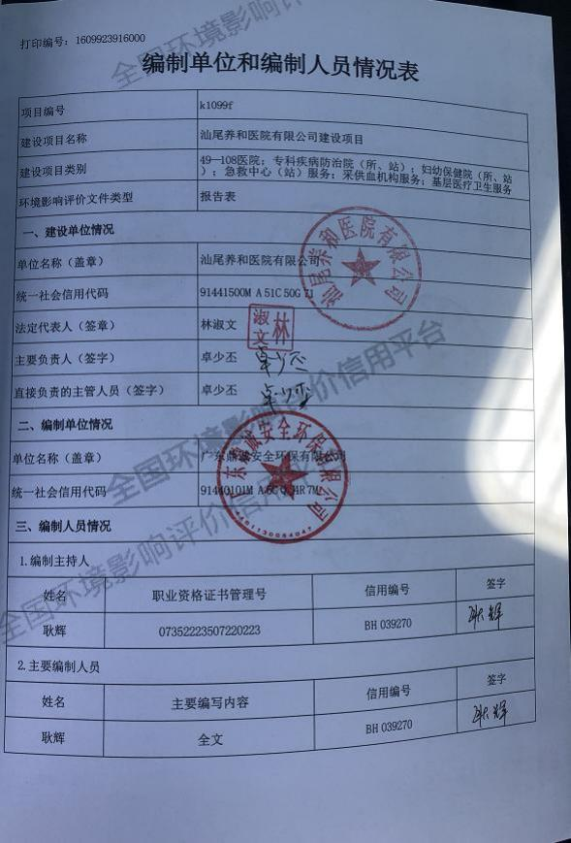

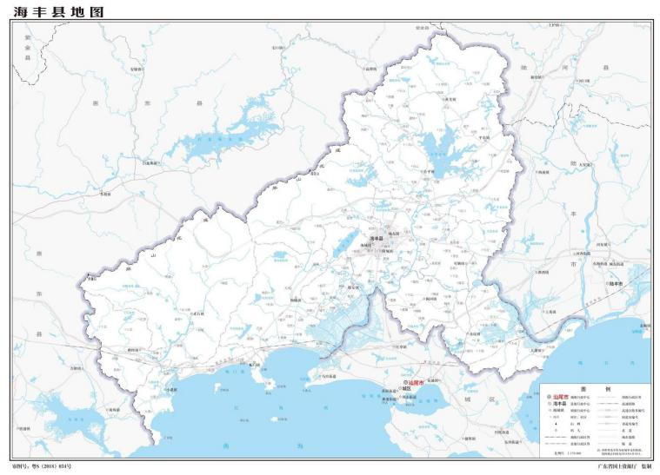



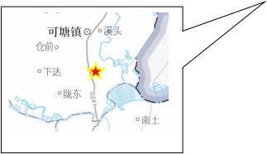



**项目位置**

**附图** **1 海丰县行政区划图**

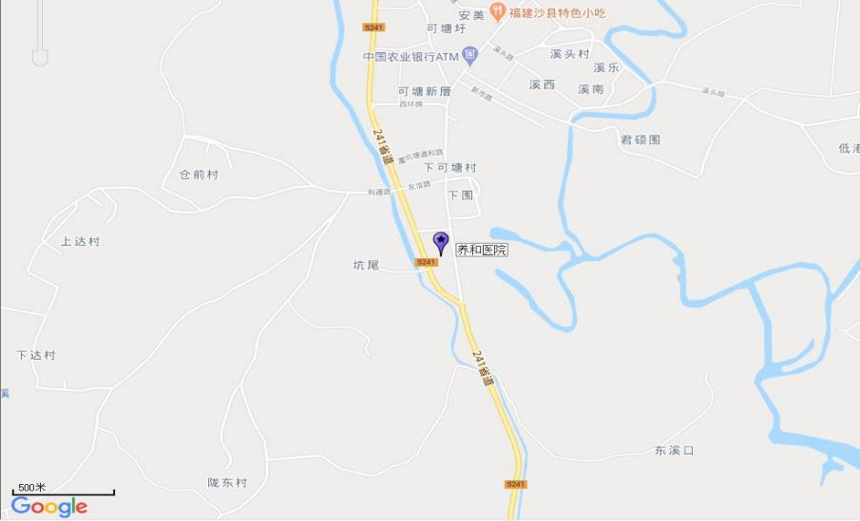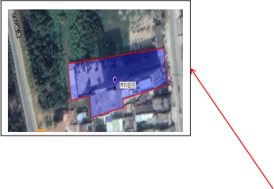



**本项目**

**附图** **2 项目地理位置**



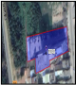

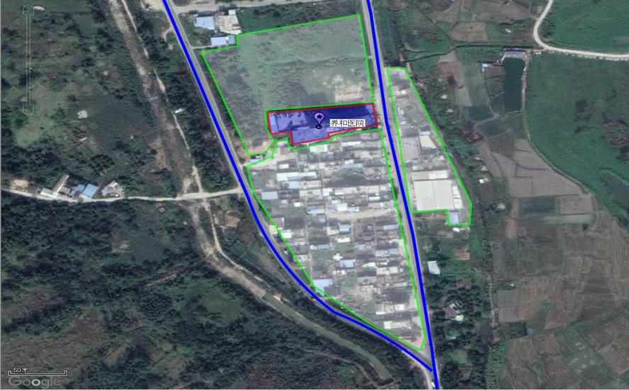**空地**

**（用地性质：城镇建设用地）**

**20m**



**S241**

**新兴**

**中路**

**居民** **区**

**省道**

**新兴**

**中路**



**本项目**

**新兴中路居民区**

|  |  |
| --- | --- |
| **图例**  公路  项目所在地   |  | | --- | |  |   项目四至  比例 1:50 |

**附图** **3 项目四至图**

|  |  |  |  |  |  |  |  |  |  |  |  |  |  |  |  |
| --- | --- | --- | --- | --- | --- | --- | --- | --- | --- | --- | --- | --- | --- | --- | --- |
| 杂物房 | | 诊室 | 诊室 | 楼梯 | 诊室 | 理疗室 | 理疗室 | B 超室 | 1 楼 | 厕所 | 电梯 | 楼梯 | 检验室 | X 光室 | 楼梯 |
| 走廊 | | | | | | | | | 走廊 | | | | | |
| 诊室 | 收费处 | | 大厅 | | 药房、药库 | | | | 导诊台 | 大厅 | | 检验室 | 核磁共振室 | |

|  |  |  |  |  |  |  |  |  |  |  |  |  |  |
| --- | --- | --- | --- | --- | --- | --- | --- | --- | --- | --- | --- | --- | --- |
| 胃镜室 | 楼梯 | 诊疗室 | 空房 | 空房 | 库房 | 2 楼 | 厕所 | 电梯 | 楼梯 | 办公室 | | 会议室 | 楼梯 |
| 走廊 | | | | | 走廊 | | | | | | |
| 大厅 | 诊疗室 | 杂物房 | 会计室 | 病案室 | 办公室 | | 办公室 | 办公室 | 办公室 | 院长室 | |

|  |  |  |  |  |  |  |  |  |  |  |  |  |  |  |  |  |  |
| --- | --- | --- | --- | --- | --- | --- | --- | --- | --- | --- | --- | --- | --- | --- | --- | --- | --- |
| 病房 | 病房 | 病房 | 病房 | 楼梯 | | 病房 | 病房 | 病房 | 病房 | 3-4 楼 | 厕所 | 电梯 | 楼梯 | 病房 | 病房 | 病房 | 楼梯 |
| 走廊 | | | | | | | | | | 走廊 | | | | | | |
| 病房 | 病房 | 病房 | 病房 | 库房 | 休闲 区 | 换药 室 | 医生  值班 室 | 病房 | 主任办 公室 | 护士站 | | 医生  办公 室 | 病房 | 病房 | 病房 | 护士值班室 |

|  |  |  |  |  |  |  |  |  |  |  |  |  |  |  |  |  |
| --- | --- | --- | --- | --- | --- | --- | --- | --- | --- | --- | --- | --- | --- | --- | --- | --- |
| 宿舍 | 宿舍 | 宿舍 | 宿舍 | 楼梯 | 宿舍 | 病房 | 宿舍 | 浴室 | 5 楼 | 厕所 | 电梯 | 楼梯 | 空 | 空 | 空 | 空 |
| 走廊 | | | | | | | | | 走廊 | | | | | | |
| 宿舍 | 宿舍 | 宿舍 | 宿舍 | 宿舍 | 宿舍 | 宿舍 | 宿舍 | | 空 | | 空 | 空 | 空 | 空 | 空 |



**项** **目** **位** **置**

|  |  |  |  |  |
| --- | --- | --- | --- | --- |
| 厕所 | 电梯 | | 楼梯 |  |
|  | |
| ICU |
|  | | | |
| 谈话间 | 员工通道 | 更衣室 | 办公室 |

6 楼

7 层

|  |  |  |  |  |  |
| --- | --- | --- | --- | --- | --- |
| 阳台 | 楼梯 | 洗衣房 | 器械  洗涤  消毒 间 | 器械  高压  消毒 间 | 无菌  器械  包传  送间 |
|  | |
|  | | | | |

|  |  |  |  |  |
| --- | --- | --- | --- | --- |
| 厕所 | 电梯 | | 楼梯 | 手术室 |
|  | |
|  | | | |
| 清洁间 | 员工通道 | 办公室 | 办公室 |
| 洗手间 |
| 男更衣室 |
| 女更衣室 |



|  |  |  |  |
| --- | --- | --- | --- |
| 门 | 小卖部 | 柴油发电  食堂  1#排气筒  宿舍  储存间  危废暂存间  氧气室   |  | | --- | | 综合医疗楼 |   后勤部  车位 |
| 保卫处 |

**附图** **4 项目整体平面总体布局图**

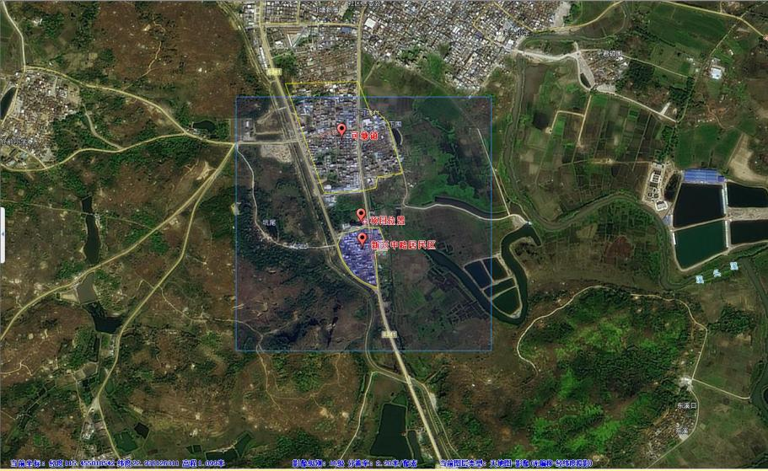

图例：

：项目位置

 ：居民区

 ：500 米范围

**附图** **5 项目周边环境敏感点图**

|  |  |
| --- | --- |
|  |  |
| 北面（紧邻空地） | 西面（紧邻空地） |
|  |  |
| 南面(紧邻新兴中路居民区） | 东面（新兴中路居民区，距离项目边界约 20m） |

**附图** **6 项目四至现状图**

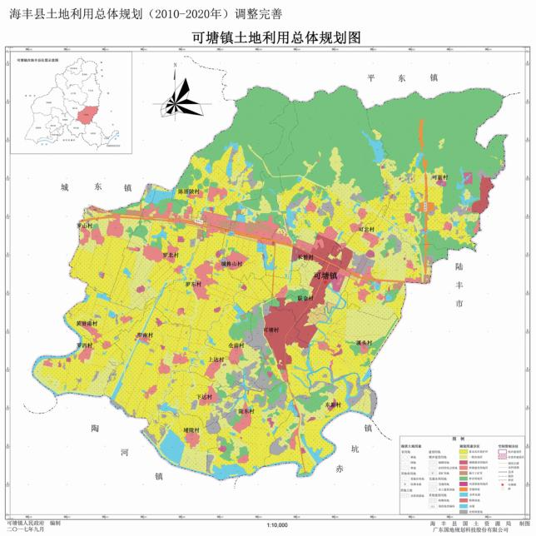





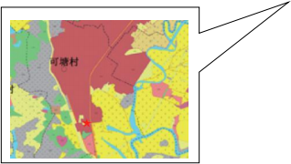



**项目位置**

**附图** **7 项目所在地土地利用总体规划图**

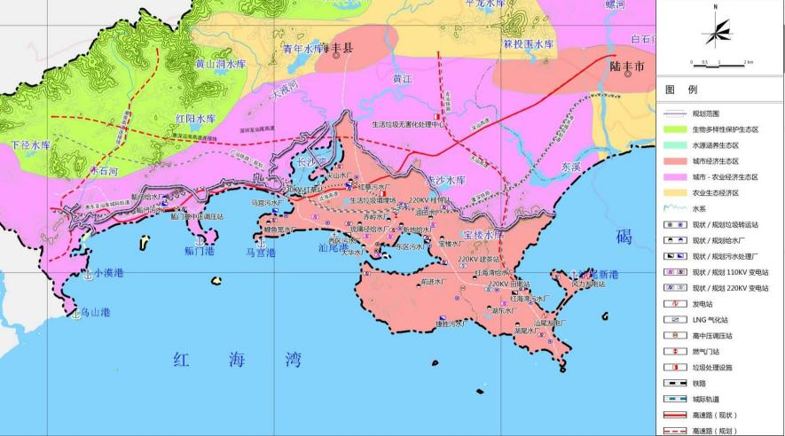

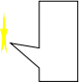

**项** **目** **位** **置**

**附图** **8 汕尾市生态环境功能区划图**

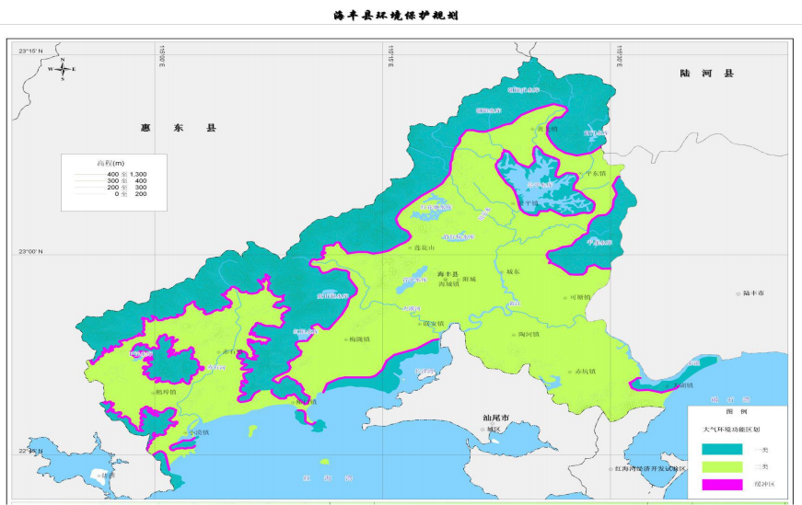





**项目位置**

**附图** **9 大气环境功能区划图**

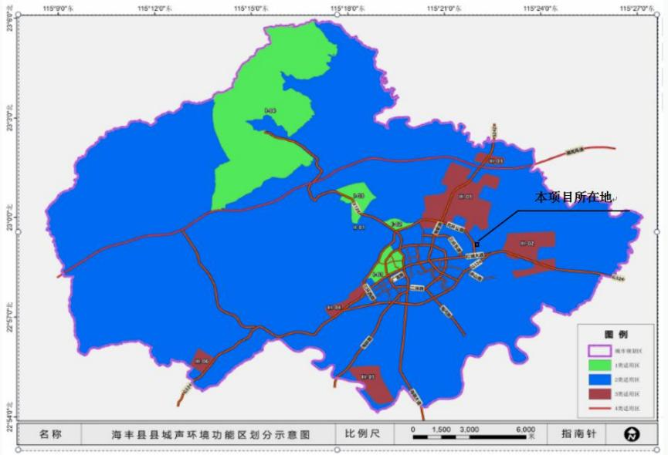





项目位置

**附图** **10 声环境功能区划图**

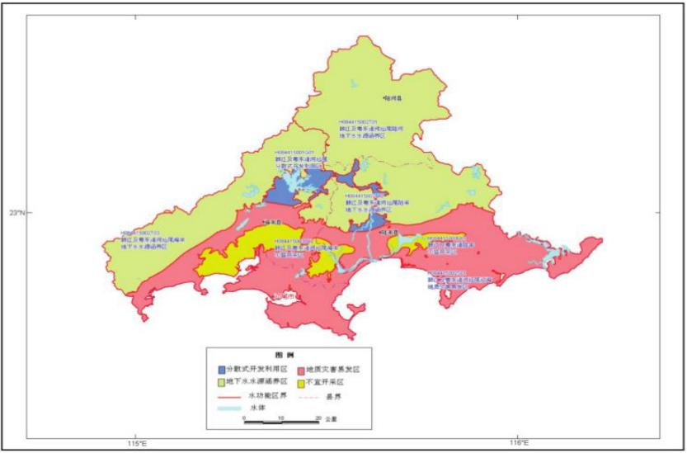





**项目位置**

**附图** **11 项目与汕尾市浅层地下水功能区划的位置关系图**

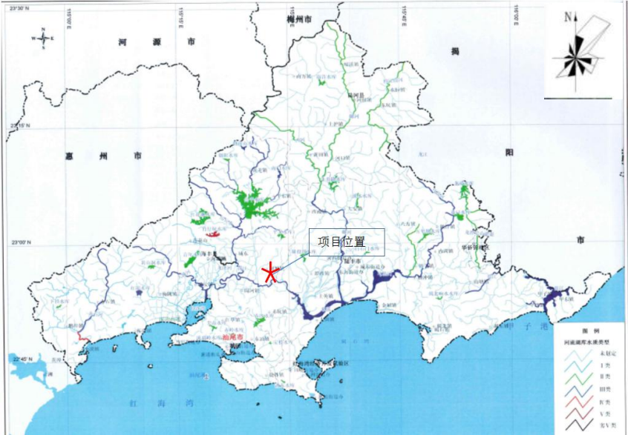

**附图** **12 地表水功能区划图**

**附件** **1 营业执照**

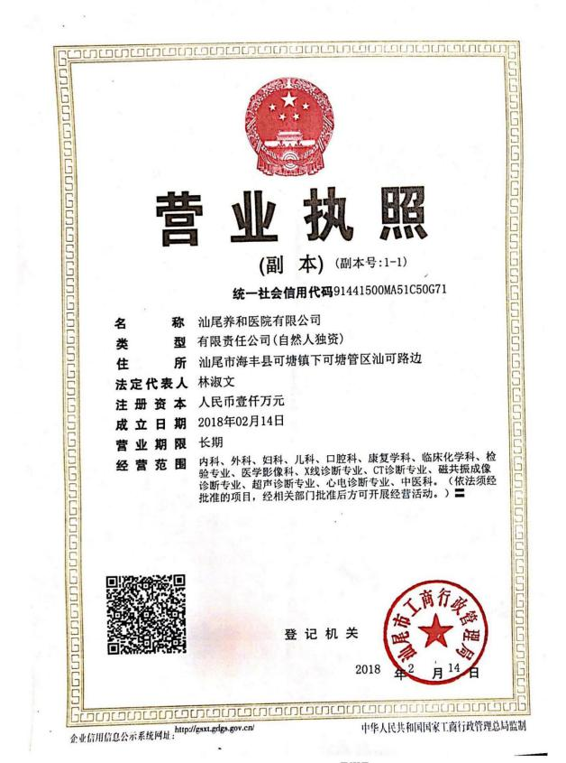

**附件** **2 法人身份证**

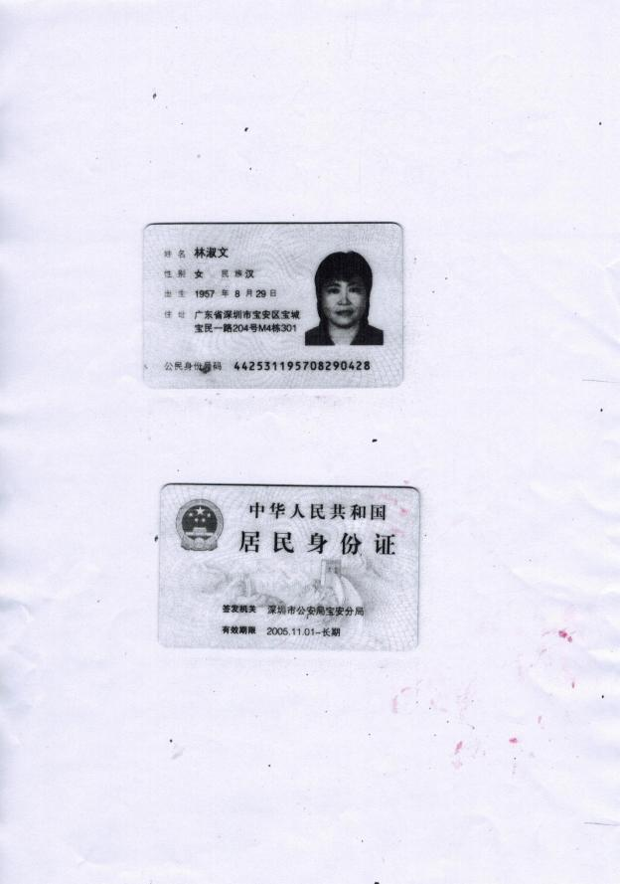

**附件** **3 医疗机构执业许可证**

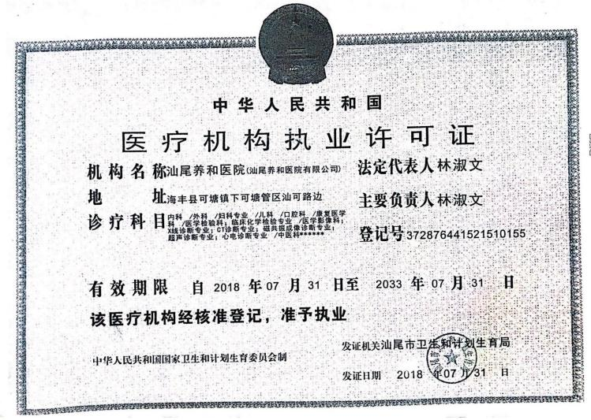

**附件** **4 机构信用代码证**

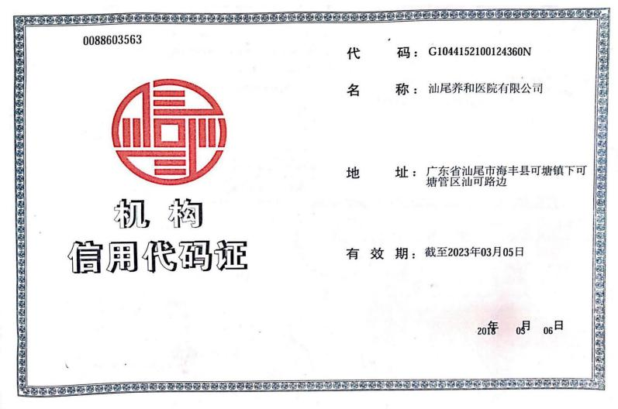

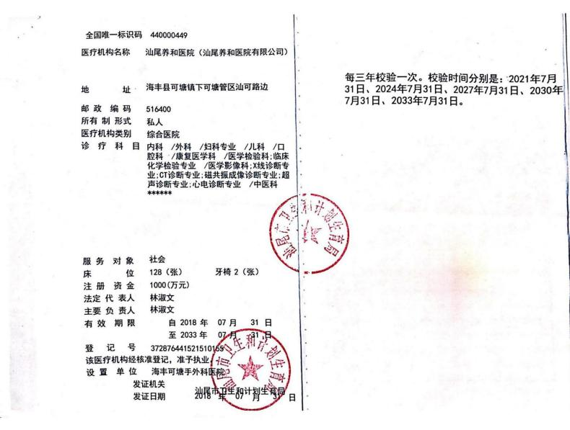

**附件** **5 设置医疗机构批准书**

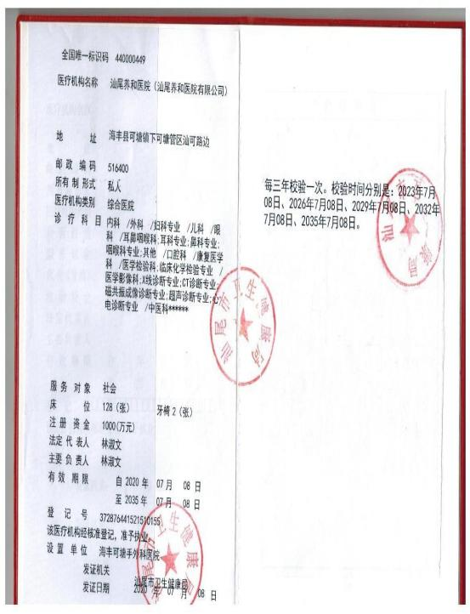

**附件** **6 医院级别的批复**

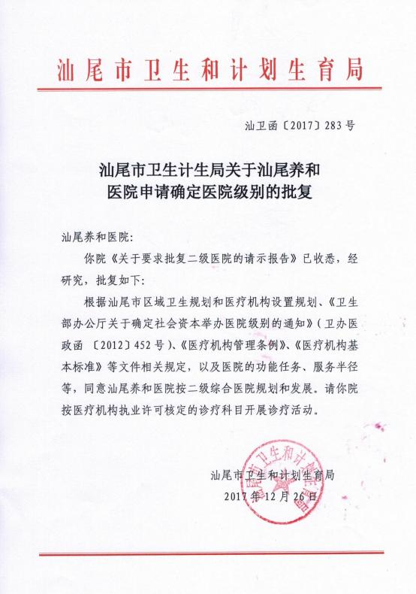

**附件** **7 项目用地证明**

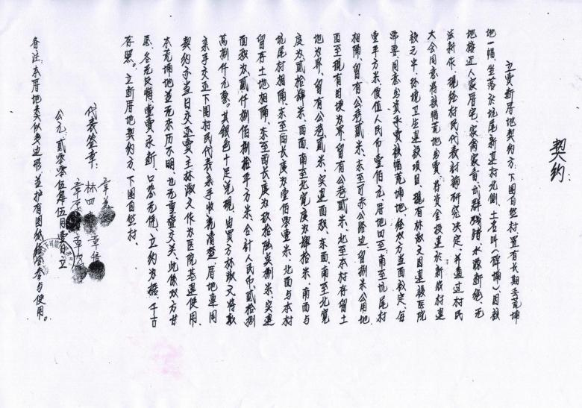

**附件** **8 项目声环境现状监测报告**

